АДМИНИСТРАЦИЯ ГАТЧИНСКОГО МУНИЦИПАЛЬНОГО РАЙОНА
ЛЕНИНГРАДСКОЙ ОБЛАСТИ

ПРОЕКТ ПОСТАНОВЛЕНИЯ

От №

О внесении изменений в постановление администрации
Гатчинского муниципального района от 15.02.2019 № 440
«Об определении границ территорий, прилегающих к зданиям, строениям, сооружениям, помещениям и местам на которых не допускается розничная продажа алкогольной продукции
на территории Гатчинского муниципального района
и об утверждении схем границ территорий,
прилегающих к зданиям, строениям, сооружениям,
помещениям и местам, на которых не допускается розничная
продажа алкогольной продукции на территории Гатчинского района и схем пешеходных маршрутов, прилегающих к следующим организациям и объектам, на которых не допускается розничная продажа алкогольной продукции»

В соответствии с Федеральным законом от 06.10.2003 г. № 131-ФЗ «Об общих принципах организации местного самоуправления в Российской Федерации», частью 2 статьи 16 Федерального закона от 22.11.1995 г. № 171-ФЗ «О государственном регулировании производства и оборота этилового спирта, алкогольной и спиртосодержащей продукции и об ограничении потребления (распития) алкогольной продукции», Постановлением Правительства Российской Федерации от 27.12.2012 г. № 1425 «Об определении органами государственной власти субъектов Российской Федерации мест массового скопления граждан и мест нахождения источников повышенной опасности, в которых не допускается розничная продажа алкогольной продукции, а также определения органами местного самоуправления границ, прилегающих к некоторым организациям и объектам территорий, на которых не допускается розничная продажа алкогольной продукции», заключением о результатах общественных обсуждений от 15.02.2021, руководствуясь Уставом Гатчинского муниципального района, Уставом МО «Город Гатчина», администрация Гатчинского муниципального района
ПОСТАНОВЛЯЕТ:

1. Внести следующие изменения в постановление администрации Гатчинского муниципального района от 15.02.2019 № 440 «Об определении границ территорий, прилегающих к зданиям, строениям, сооружениям, помещениям и местам на которых не допускается розничная продажа алкогольной продукции на территории Гатчинского муниципального района и об утверждении схем границ территорий, прилегающих к зданиям, строениям, сооружениям, помещениям и местам, на которых не допускается розничная продажа алкогольной продукции на территории Гатчинского района и схем пешеходных маршрутов, прилегающих к следующим организациям и объектам, на которых не допускается розничная продажа алкогольной продукции» (далее – постановление):
1.1 Исключить из пункта 3.1.2 пункта 3.1 абзац восемнадцатый «- детскому центру «Семицветик» (ИП Плешков В.В.), расположенному по адресу: Ленинградская область, гор. Гатчина, б-р Авиаторов, дом 3, к. 3 (приложение 78);
1.2 Исключить из подпункта 3.1.2 пункта 3.1 постановления абзац двадцать пятый «-детскому центру «Сказка» (ИП Сильянова А.В., расположенному по адресу: Ленинградская область, гор. Гатчина, ул. Урицкого, дом 30 (приложение 86);
1.3 Исключить из подпункта 3.1.3 пункта 3.1 постановления абзац двадцатый « - Государственному бюджетному учреждению здравоохранения Ленинградской области «Гатчинская клиническая межрайонная больница» (ГБУЗ ЛО «Гатчинская КМБ» - отделение медико-социальной помощи детской поликлиники, расположенному по адресу: Ленинградская область, гор. Гатчина, ул. Достоевского, дом 2 (приложение 113);
1.4 Исключить из подпункта 3.1.3 пункта 3.1 постановления абзац тридцать пятый «- ООО «Медицинский центр «Диагностика», расположенному по адресу: Ленинградская область, гор. Гатчина, ул. Соборная, д. 10б, литер б (приложение 129);
1.5 Исключить из подпункта 3.1.3 пункта 3.1 постановления абзац сорок первый: «- Медицинскому центру ООО «Центр МРТ», расположенному по адресу: Ленинградская область, гор. Гатчина, ул. Чехова, д. 16б (приложение 135);»
1.6 Исключить из пункта 3.9.2 пункта 3.9 абзац седьмой «- диагностическому центру ООО «Хеликс», расположенному по адресу: Ленинградская область, Гатчинский район, город Коммунар, ул. Садовая, дом 3а (приложение 246);

1.7 Исключить приложение 78 к постановлению;
1.8 Исключить приложение 86 к постановлению;
1.9 Исключить приложение 113 к постановлению;
1.10 Исключить приложение 129 к постановлению;
1.11 Исключить приложение 135 к постановлению;
1.12 Исключить приложение 246 к постановлению;
1.13 Абзац четырнадцатый подпункта 3.1.2 пункта 3.1 постановления изложить в редакции: « - Муниципальному образовательному учреждению дополнительного образования «Гатчинская детско-юношеская спортивная школа №2» (МБОУ ДО «Гатчинская ДЮСШ №2), расположенному по адресу: Ленинградская область, гор. Гатчина, ул. Крупской, д. 12, корп. 1(приложение 74);
1.14 Абзац девятнадцатый подпункта 3.1.2 пункта 3.1 постановления изложить в редакции: « - детскому логопедическому центру «АБВГДейка» (ИП Сколкова А.В.), расположенному по адресу: Ленинградская область, гор. Гатчина, проспект 25 Октября, дом 52Б (приложение 79);
1.15 Абзац двадцать шестой подпункта 3.1.2 пункта 3.1 постановления изложить в редакции: «- детскому развивающему центру «Кот ученый (ИП Сидорова Е.Р.), расположенному по адресу: Ленинградская область, гор. Гатчина, ул. Подрядчикова, дом 7, офис 412 (приложение 87);
1.16 Абзац седьмой подпункта 3.1.3 пункта 3.1 изложить в редакции: «-стоматологии «Полный порядок» (ООО «Строительная фирма СЗМ»), расположенной по адресу: Ленинградская область, гор. Гатчина, ул. К. Подрядчикова, дом 22 (приложение 102);
1.17 Абзац двадцать шестой подпункта 3.1.3 пункта 3.1 постановления изложить в редакции: «- ООО «Медиком», расположенному по адресу: Ленинградская область, гор. Гатчина, ул. Ав. Зверевой, д. 1А (приложение 120);
1.18 Абзац тридцать третий подпункта 3.1.3 пункта 3.1 постановления изложить в редакции: «- стоматологии «Ваш дантист» (ООО «Смайл»), расположенной по адресу: Ленинградская область, гор. Гатчина, ул. Соборная, дом 4/9 (приложение 126);
1.19 Абзац сорок восьмой подпункта 3.13 пункта 3.1 постановления изложить в редакции « - диагностическому центру «Хеликс» (ООО «ВилЛаб»), расположенному по адресу: Ленинградская область, гор. Гатчина, ул. Рощинская, д. 13/1 (приложение 142).»
1.20 Изложить пункт 3.3 постановления в редакции следующего содержания:
«3.3.1 к зданиям, строениям, сооружениям, помещениям, находящимся во владении и (или) пользовании образовательных организаций (за исключением организаций дополнительного образования, организаций дополнительного профессионального образования:
- Муниципальному бюджетному дошкольному образовательному учреждению «Детский сад № 16 комбинированного вида» (МБДОУ «Детский сад № 16 комбинированного вида»), расположенному по адресу: Ленинградская область, Гатчинский район, Веревское сельское поселение, д. Малое Верево, ул. Кириллова, д. 4 (приложение 178);
- Муниципальному бюджетному общеобразовательному учреждению «Веревская средняя общеобразовательная школа» (МБОУ «Веревская СОШ»), расположенному по адресу: Ленинградская область, Гатчинский район, Веревское сельское поселение, д. Малое Верево, ул. Крайняя, д. 4 (приложение 179).
3.3.2 к зданиям, строениям, сооружениям, помещениям, находящимся во владении и (или) пользовании юридических лиц независимо от организационно-правовой формы и индивидуальных предпринимателей, осуществляющих в качестве основного (уставного) вида деятельности медицинскую деятельность или осуществляющих медицинскую деятельность наряду с основной (уставной) деятельностью на основании лицензии, выданной в порядке, установленном законодательством Российской Федерации, за исключением видов медицинской деятельности по перечню, утвержденному Правительством Российской Федерации:
- Государственному бюджетному учреждению здравоохранения Ленинградской области Гатчинская клиническая межрайонная больница (ГБУЗ ЛО «Гатчинская КМБ» - Веревская амбулатория), расположенному по адресу: Ленинградская область, Гатчинский район, Веревское сельское поселение, д. Малое Верево, Киевское шоссе, дом 4. ( приложение 180)
3.3.3 к зданиям, строениям, сооружениям, помещениям, находящихся во владении и (или) пользовании организаций, осуществляющих обучение несовершеннолетних:
- Муниципальному бюджетному учреждению дополнительного образования "Гатчинская детская музыкальная школа им. М.М. Ипполитова-Иванова", расположенному по адресу: Ленинградская область, Гатчинский район, Веревское сельское поселение, д. Малое Верево, Киевское шоссе, дом 2а (приложение 181);
- Муниципальное казенному учреждению культуры «Веревский сельский культурно-досуговый центр» МКУК «Веревский СКДЦ»), расположенному по адресу: Гатчинский район, Веревское сельское поселение, д. Малое Верево, ул. Кутышева, дом 1а (приложение 182).
3.3.4 к боевым позициям войск, полигонов, узлов связи, в расположении воинских частей, на специальных технологических комплексах, зданий и сооружений, предназначенных для управления войсками, размещения и хранения военной техники, военного имущества и оборудования, испытания вооружения, а также зданий и сооружений производственных и научно-исследовательских организаций Вооруженных Сил Российской Федерации, других войск, воинских формирований и органов, обеспечивающих оборону и безопасность Российской Федерации:
- Учебному инженерно-техническому центру Военной академии связи, расположенному по адресу: Ленинградская область, Гатчинский район, д. Вайялово, городок Ижора, дома 2 (приложение 183).»
1.21 Абзац второй подпункта 3.17.2 пункта 3.17 изложить в редакции «- Муниципальному бюджетному учреждению дополнительного образования «Таицкая детская музыкальная школа им. Н.А. Римского Корсакова (МБУ ДО «Таицкая ДШИ им. Римского Корсакова»), расположенному по адресу: Ленинградская область, Гатчинский район, Гатчинский район, Таицкое городское поселение, д. Большие Тайцы, ул. Санаторская, дом 1-а (приложение 330);
1.22 Пункт 3 приложения №10 к постановлению изложить в следующей редакции: «от зданий, строений, сооружений, помещений, находящихся во владении и (или) пользовании юридических лиц независимо от организационно-правовой формы и индивидуальных предпринимателей, осуществляющих в качестве основного (уставного) вида деятельности медицинскую деятельность или осуществляющих медицинскую деятельность наряду с основной (уставной) деятельностью на основании лицензии, выданной в порядке, установленном законодательством Российской Федерации, за исключением видов медицинской деятельности по перечню, утвержденному Правительством Российской Федерации до предприятий, осуществляющих розничную продажу алкогольной продукции - 15 (пятнадцать) метров»;
1.23 Приложение 74 к постановлению изложить редакции, согласно приложению 1, к настоящему постановлению.
1.24 Приложение 79 к постановлению изложить редакции, согласно приложению 2, к настоящему постановлению.
1.25 Приложение 87 к постановлению изложить редакции, согласно приложению 3, к настоящему постановлению.
1.26 Приложение 102 к постановлению изложить в редакции согласно приложения 4 к настоящему постановлению;
1.27 Приложение 120 к постановлению изложить в редакции согласно приложения 5 к настоящему постановлению;
1.28 Приложение 126 к постановлению изложить в редакции согласно приложению 6 к настоящему постановлению.
1.29 Приложение 142 к постановлению изложить в редакции согласно приложению 7 к настоящему постановлению.
1.30 Приложение 154 к постановлению изложить в редакции согласно приложению 8 к настоящему постановлению.
1.31 Приложение 209 изложить в редакции, согласно приложению 9 к настоящему постановлению.
1.32 Приложение 210 изложить в редакции, согласно приложению 10 к настоящему постановлению.
1.33 Приложение 211 изложить в редакции, согласно приложению 11 к настоящему постановлению.
1.34 Приложение 239 изложить в редакции, согласно приложению 12 к настоящему постановлению.
1.35 Приложение 257 изложить в редакции, согласно приложению 13 к настоящему постановлению.
1.36 Приложение 258 изложить в редакции, согласно приложению 14 к настоящему постановлению.
1.37 Приложение 330 к постановлению изложить в редакции согласно приложению 15 к настоящему постановлению;
1.38 Дополнить подпункт 3.1.2 пункта 3.1 постановления абзацами следующего содержания:
« - детскому развивающему центру «Амадикс» (ИП Маковецкая Е.А.), расположенному по адресу: Ленинградская область, гор. Гатчина, ул. Урицкого, дом 31 (приложение 339);
- школе английского языка (ИП Быкова О.П.), расположенной по адресу: Ленинградская область, гор. Гатчина, ул. Генерала Кныша, дом 15 (приложение 340);
- МБОУ дополнительного образования детей «Детская художественная школа г. Гатчины», расположенному по адресу: Ленинградская область, гор. Гатчина, ул. Карла Маркса, дом 4 (приложение 341);
- МБОУ дополнительного образования детей «Детская художественная школа г. Гатчины», расположенному по адресу: Ленинградская область, гор. Гатчина, проспект 25 Октября, дом 9 (приложение 342);»
- студии английского языка «Вместе» (ИП Малькина Г.Н.), расположенной по адресу: Ленинградская область, гор. Гатчина, ул. К. Подрядчикова, дом 7, офис 402 (приложение 343);
- детскому центру развития «My way» (ИП Яковлева И.А.), расположенному по адресу: город Гатчина, ул. Коли Подрядчикова, дом 7, офис 512 (приложение 344);
- детской развивающей студии «My way» (ИП Яковлева И.А.), расположенной по адресу: город Гатчина, ул. Зверевой, дом 1А (приложение 345);
- спортивному клубу «Защитник» (ИП Ткаченко Д.А.), расположенному по адресу: Ленинградская область, гор. Гатчина, ул. Радищева, дом 4 (приложение 346).
- детскому развивающему центру «Тема», расположенному по адресу: Ленинградская область, гор. Гатчина, проспект 25 Октября, дом 52Б (приложение 347);
- схема пешеходного маршрута от входа в детский развивающий цент «Тема», расположенный по адресу: Ленинградская область, гор. Гатчина, проспект 25 Октября, дом 52Б до входа в магазин «Пятерочка» (ООО «Агроторг»), расположенный по адресу: Ленинградская область, гор. Гатчина, проспект 25 Октября, дом 52Б (приложение 348);
- Муниципальному бюджетному образовательному учреждению дополнительного образования «районный центр детского творчества» (структурное подразделение «центр Созвездие» подростковый клуб Чайка), расположенному по адресу: Ленинградская область, гор. Гатчина, Заводская, дом 3 (приложение 349);
- спортивному центру МАУ ГМР "ЦРФКиС "Волна:), расположенному по адресу: Ленинградская область, гор. Гатчина, ул. Крупской, д. 12 корпус 1 (приложение 350)».
- детской студии живописи «Живая кисть» (ИП Комиссарова Е.С.), расположенной по адресу: Ленинградская область, гор. Гатчина, ул. Хохлова, дом 6А (приложение 351);
- детской студии логопедии и дефектологии (ИП Плешков В.В.), расположенной по адресу: Ленинградская область, гор. Гатчина, ул. Хохлова, дом 6А (приложение 352)
- детскому лингвистическому центру «Диалог» (ООО «ЛЦ Диалог», расположенному по адресу: Ленинградская область, гор. Гатчина, ул. Горького, дом 3 (приложение 353);
- школе скорочтения и развития интеллекта «IQ007» (ИП Лукьянчикова Н.В.), расположенной по адресу: Ленинградская область, гор. Гатчина, ул. Горького, дом 3 (приложение 354);
- Муниципальному бюджетному учреждению «Гатчинский дворец молодежи» (МБУ «ГДМ»), расположенному по адресу: Ленинградская область, гор. Гатчина, ул. Достоевского, дом 2 (приложение 355);
- детскому развивающему центру «Maxiум» (ИП Дубанова О.В.), расположенному по адресу: Ленинградская область, гор. Гатчина, ул. Изотова, дом 3а (приложение 356);
- детскому комплексу «Детская резиденция (ООО «Маленькая страна») расположенному по адресу: Ленинградская область, гор. Гатчина, ул. К. Подрядчикова, дом 28 лит А (приложение 357);
- школе английского языка «Marvel School» (Елуферьева Ольга Ростиславовна), расположенной по адресу: Ленинградская область, гор. Гатчина, ул. Хохлова, дом 8 (приложение 358);
- балетной студии «Grand fouette» (ИП Чернецкая Н.О.), расположенной по адресу: Ленинградская область, гор. Гатчина, ул. Соборная, дом 7В (приложение 359);
- детскому театру танца «Босиком по радуге» (Дроботова А.Ю.), расположенному по адресу: Ленинградская область, гор. Гатчина, ул. Соборная, дом 7В (приложение 360);
- детскому развивающему центру «Умница» (ИП Униговская А.С.), расположенному по адресу: Ленинградская область, гор. Гатчина, ул. Соборная, дом 10Б (приложение 361);
- схема переходного маршрута от входа в детский развивающий центр «Умница» (ИП Униговская А.С.), расположенный по адресу: Ленинградская область, гор. Гатчина, ул. Соборная, дом 10Б до входа в предприятие общественного питания London street (ООО «Акварель») расположенный по адресу: Ленинградская область, гор. Гатчина, ул. Соборная, дом 10Б (362);
- скалодрому (ИП Тупицын А.А.), расположенному по адресу: Ленинградская область, гор. Гатчина, ул. 7 Армии, дом 22 (приложение 363);
- танцевальной студии «Ритмикс» (ИП Иванов В.А.), расположенной по адресу: Ленинградская область, гор. Гатчина, ул. 7 Армии, дом 26 (приложение 364).
- схема пешеходного маршрута от входа в детский логопедический центр «АБВГДейка» (ИП Сколкова А.В.),, расположенный по адресу: Ленинградская область, гор. Гатчина, проспект 25 Октября, дом 52Б до входа в магазин «Пятерочка» (ООО «Агроторг»), расположенный по адресу: Ленинградская область, гор. Гатчина, проспект 25 Октября, дом 52Б (приложение 365);
1.39 Дополнить подпункт 3.1.3 пункта 3.1 постановления абзацем следующего содержания:
«-ГБУЗ ЛО Гатчинский перинатальный центр, расположенному по адресу: гор. Гатчина, Красносельское шоссе, дом 1а (приложение 366);
-Лаборатории «Инвитро» (ООО «Инвитро. СПб), расположенной по адресу: гор. Гатчина, ул. Рощинская, дом 13/1 (приложение 367).
1.40 Дополнить подпункт 3.1.2 пункта 3.1 абзацами следующего содержания:
«-МКУК Большеколпанский центр культуры, спорта и молодежной политики», расположенному по адресу: Ленинградская область, Гатчинский муниципальный район, Большеколпанское сельское поселение, Большие Колпаны, ул. Садовая, дом 8 (приложение 368);
- детскому центру «АБВГДейка (ИП Сколкова А.В.), расположенному по адресу: Ленинградская область, Гатчинский муниципальный район, Большеколпанское сельское поселение, Малые Колпаны, мкр Речной, дом 3 (приложение 369);
1.41 Дополнить подпункт 3.2.2 пункта 3.2 абзацами следующего содержания: «-МЦ «Здоровье», расположенному по адресу: Ленинградская область, Гатчинский муниципальный район, Большеколпанское сельское поселение, Большие Колпаны, ул. 30 лет Победы, дом 1 (приложение 370);
1.42 Дополнить пункт 3.2 подпунктом 3.2.3 следующего содержания: « к зданиям, строениям, сооружениям, помещениям, находящихся во владении и (или) пользовании организаций, осуществляющих обучение несовершеннолетних:
- ФОК «Арена», расположенному по адресу: Ленинградская область, Гатчинский муниципальный район, Веревское сельское поселение сельское поселение, Малое Верево, Киевское шоссе, дом 2Г (приложение 371);
1.43 Дополнить пункт 3.7 постановления подпунктом 3.7.4 следующего содержания:
«к зданиям, строениям, сооружениям, помещениям, находящихся во владении и (или) пользовании организаций, осуществляющих обучение несовершеннолетних:
- к Муниципальному бюджетному учреждению дополнительного образования «Сяськелевская школа искусств», расположенному по адресу: Ленинградская область, Гатчинский район, Елизаветинское сельское поселение, п. Елизаветино, ул. Школьная, дом 19 (в здании МБОУ «Елизаветинская СОШ) (приложение 372)»
1.44 Дополнить подпункт 3.9.3 пункта 3.9 постановления абзацем следующего содержания:
« - к стоматологии ООО «И-дент», расположенной по адресу: Ленинградская область, Гатчинский район, город Коммунар, ул. Ижорская, д.28 (приложение 373)»
1.45 Дополнить пункт 3.10 постановления подпунктом 3.10.3 следующего содержания:
«к зданиям, строениям, сооружениям, помещениям, находящихся во владении и (или) пользовании организаций, осуществляющих обучение несовершеннолетних:
- Муниципальному бюджетному образовательному учреждению дополнительного образования «Новосветская школа искусств», расположенному по адресу: Ленинградская область, Гатчинский муниципальный район, Новосветское сельское поселение, п. Новый свет, дом 82 (приложение 374)»

1.46 Дополнить подпункт 3.16.2 пункта 3.16 постановления абзацем следующего содержания:
« - Муниципальному бюджетному учреждению дополнительного образования «Сяськелевская школа искусств», расположенному по адресу: Ленинградская область, Гатчинский район, Сяськелевское сельское поселение, п. Сяськелево, ул. Школьная дом 1 (в здании МБОУ «Пламенская средняя общеобразовательная школа») (приложение 373).»

1.47 Дополнить постановление приложением 339 согласно приложению 16 к настоящему постановлению.
1.48 Дополнить постановление приложением 340 согласно приложению 17 к настоящему постановлению.
1.49 Дополнить постановление приложением 341 согласно приложению 18 к настоящему постановлению.
1.50 Дополнить постановление приложением 342 согласно приложению 19 к настоящему постановлению.
1.51 Дополнить постановление приложением 343 согласно приложению 20 к настоящему постановлению.
1.52 Дополнить постановление приложением 344 согласно приложению 21 к настоящему постановлению.
1.53 Дополнить постановление приложением 345 согласно приложению 22 к настоящему постановлению.
1.54 Дополнить постановление приложением 346 согласно приложению 23 к настоящему постановлению.
1.55 Дополнить постановление приложением 347 согласно приложению 24 к настоящему постановлению.
1.56 Дополнить постановление приложением 348 согласно приложению 25 к настоящему постановлению.
1.57 Дополнить постановление приложением 349 согласно приложению 26 к настоящему постановлению.
1.58 Дополнить постановление приложением 350 согласно приложению 27 к настоящему постановлению.
1.59 Дополнить постановление приложением 351 согласно приложению 28 к настоящему постановлению.
1.60 Дополнить постановление приложением 352 согласно приложению 29 к настоящему постановлению.
1.61 Дополнить постановление приложением 353 согласно приложению 30 к настоящему постановлению.
1.62 Дополнить постановление приложение 354 согласно приложению 31 к настоящему постановлению.
1.63 Дополнить постановление приложение 355 согласно приложению 32 к настоящему постановлению.
1.64 Дополнить постановление приложение 356 согласно приложению 33 к настоящему постановлению.
1.65 Дополнить постановление приложение 357 согласно приложению 34 к настоящему постановлению.
1.66 Дополнить постановление приложение 358 согласно приложению 35 к настоящему постановлению.
1.67 Дополнить постановление приложение 359 согласно приложению 36 к настоящему постановлению.
1.68 Дополнить постановление приложение 360 согласно приложению 37 к настоящему постановлению.
1.69 Дополнить постановление приложение 361 согласно приложению 38 к настоящему постановлению.
1.70 Дополнить постановление приложение 362 согласно приложению 39 к настоящему постановлению.
1.71 Дополнить постановление приложение 363 согласно приложению 40 к настоящему постановлению.
1.72 Дополнить постановление приложение 364 согласно приложению 41 к настоящему постановлению.
1.73 Дополнить постановление приложение 365 согласно приложению 42 к настоящему постановлению.
1.74 Дополнить постановление приложение 366 согласно приложению 43 к настоящему постановлению.
1.75 Дополнить постановление приложение 367 согласно приложению 44 к настоящему постановлению.
1.76 Дополнить постановление приложение 368 согласно приложению 45 к настоящему постановлению.
1.77 Дополнить постановление приложение 369 согласно приложению 46 к настоящему постановлению.
1.78 Дополнить постановление приложение 370 согласно приложению 47 к настоящему постановлению.
1.79 Дополнить постановление приложение 371 согласно приложению 48 к настоящему постановлению.
1.80 Дополнить постановление приложение 372 согласно приложению 49 к настоящему постановлению.
1.81 Дополнить постановление приложение 373 согласно приложению 50 к настоящему постановлению.
1.82 Дополнить постановление приложение 374 согласно приложению 51 к настоящему постановлению.
1.83 Дополнить постановление приложение 375 согласно приложению 52 к настоящему постановлению.
2. Настоящее постановление вступает в силу со дня официального опубликования в газете «Гатчинская правда» и подлежит размещению на официальном сайте Гатчинского муниципального района в сети Интернет.
3. Контроль исполнения настоящего постановления возложить на заместителя главы администрации Гатчинского муниципального района по финансовой политике Норкина В.А.

Глава администрации
Гатчинского муниципального района Л.Н. Нещадим

Рудченко Н.А.

Приложение №1
к постановлению
Администрации Гатчинского муниципального района
от ________ № ___

Приложение №74
к Постановлению администрации
Гатчинского муниципального района
От 15.02.2019 № 440

МО «Город Гатчина»

Схема границ территорий, прилегающих к Муниципальному образовательному учреждению дополнительного образования «Гатчинская детско-юношеская спортивная школа №2» ( МБОУ ДО «Гатчинская ДЮСШ №2), расположенному по адресу: Ленинградская область, гор. Гатчина, ул. Крупской, д. 12, корпус 1

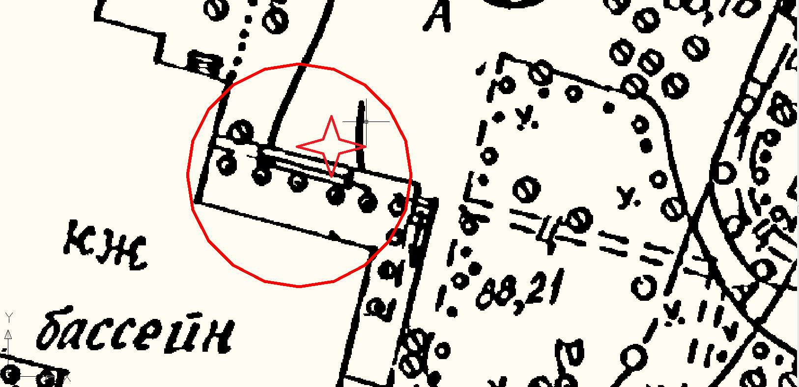
Условные обозначения

_____ - Граница прилегающей территории до объектов стационарной торговли, осуществляющих розничную продажу алкогольной продукции
- Объект

Приложение №2
к постановлению
Администрации Гатчинского муниципального района
от ________ № ___

Приложение №79
к Постановлению администрации
Гатчинского муниципального района
От 15.02.2019 № 440

МО «Город Гатчина»

Схема границ территорий, прилегающих к детскому центру «АБВГДЕйка» ( ИП Сколкова А.В.), расположенному по адресу: Ленинградская область, гор. Гатчина, проспект 25 Октября, дом 52Б

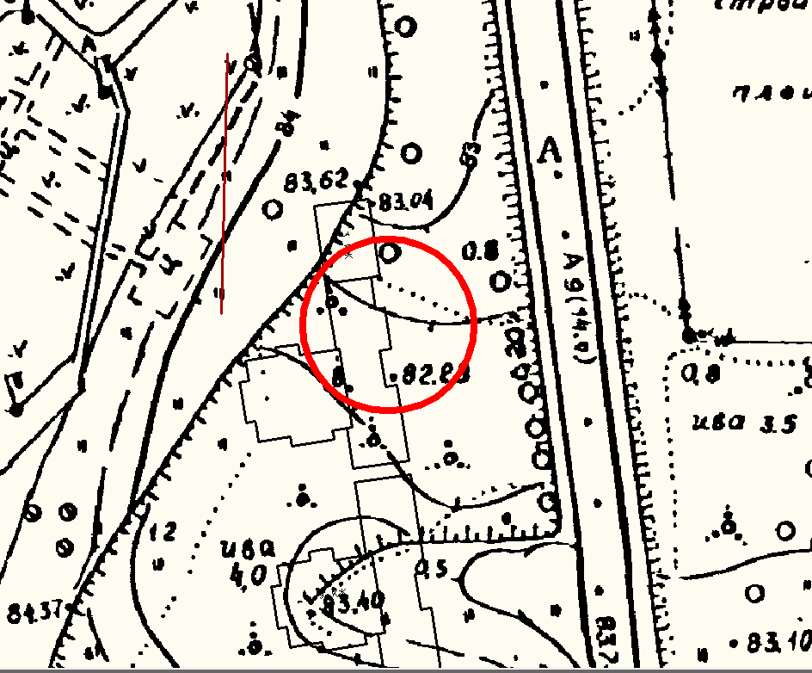

Условные обозначения

_____ - Граница прилегающей территории до объектов стационарной торговли, общественного питания, осуществляющих розничную продажу алкогольной продукции

- Объект

Приложение №3
к постановлению
Администрации Гатчинского муниципального района
от ________ № ___

Приложение №87
к Постановлению администрации
Гатчинского муниципального района
От 15.02.2019 № 440

МО «Город Гатчина»

Схема границ территорий, прилегающих к детскому развивающему центру «Кот ученый (ИП Сидорова Е.Р.), расположенному по адресу: Ленинградская область, гор. Гатчина, ул. Подрядчикова, дом 7, офис 412
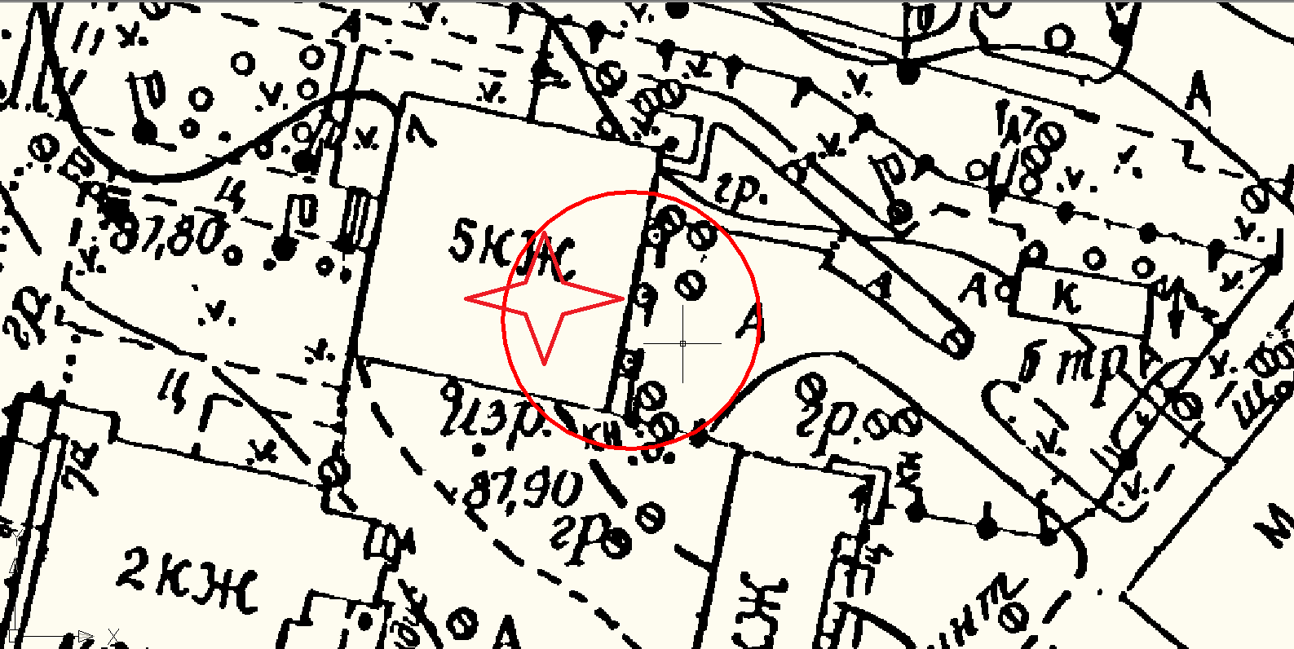

Условные обозначения

_____ - Граница прилегающей территории до объектов стационарной торговли, объектов общественного питания, осуществляющих розничную продажу алкогольной продукции

- Объект

Приложение №4
к постановлению
Администрации Гатчинского муниципального района
от ________ № ___

Приложение №102
к Постановлению администрации
Гатчинского муниципального района
От 15.02.2019 № 440

МО «Город Гатчина»

Схема границ территорий, прилегающих к стоматологии Полный порядок» (ООО «Строительная фирма СЗМ»),, расположенному по адресу: Ленинградская область, гор. Гатчина, ул. К. Подрядчикова, д. 22

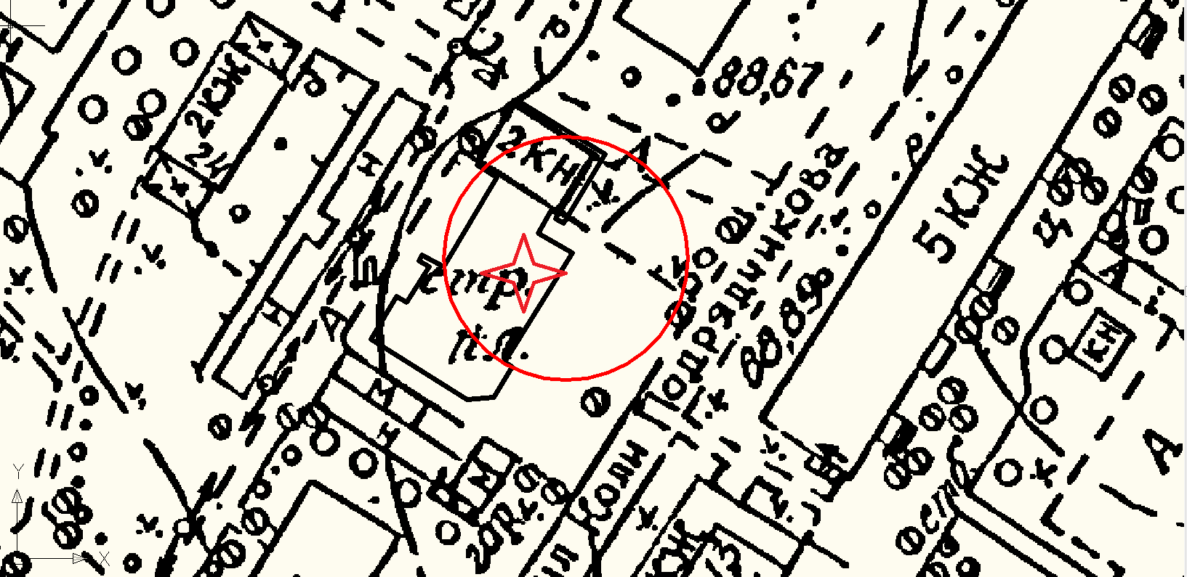

Условные обозначения

_____ - Граница прилегающей территории до объектов стационарной торговли, общественного питания, осуществляющих розничную продажу алкогольной продукции

- Объект
Приложение №5
к постановлению
Администрации Гатчинского муниципального района
от ________ № ___

Приложение №120
к Постановлению администрации
Гатчинского муниципального района
От 15.02.2019 № 440

МО «Город Гатчина»

Схема границ территорий, прилегающих к ООО «Медиком+», расположенному по адресу: Ленинградская область, гор. Гатчина, ул. Авиатрассы Зверевой, дом 1А

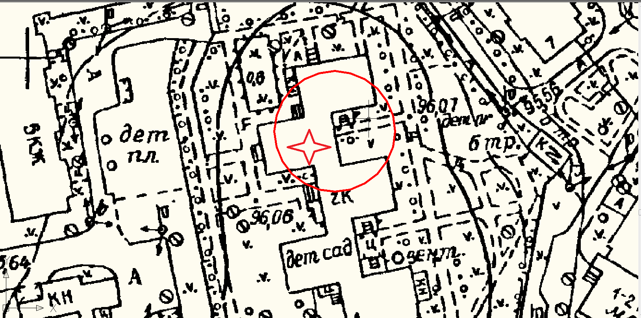
Условные обозначения

_____ - Граница прилегающей территории до объектов стационарной торговли, осуществляющих розничную продажу алкогольной продукции
- Объект
_ _ _ _ _ - обособленная территория

Приложение №6
к постановлению
Администрации Гатчинского муниципального района
от ________ № ___

Приложение №126
к Постановлению администрации
Гатчинского муниципального района
От 15.02.2019 № 440

МО «Город Гатчина»

Схема границ территорий, прилегающих к стоматология «Ваш дантист» (ООО «Смайл», расположенной по адресу: Ленинградская область, гор. Гатчина, ул. Соборная, дом 4/9

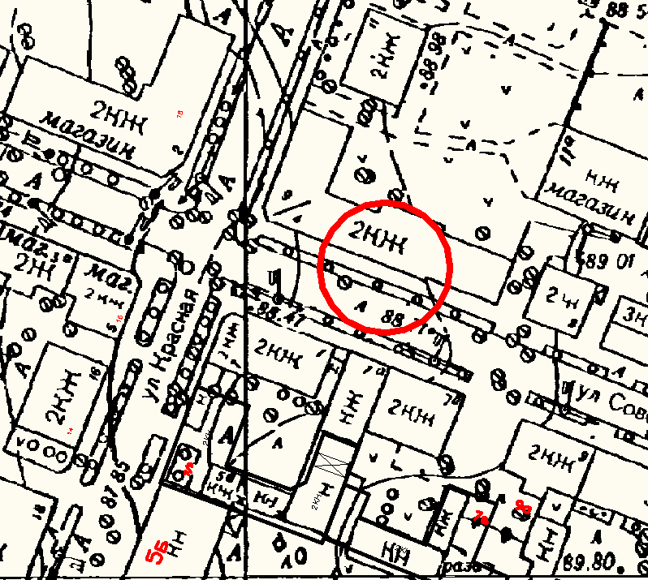

Условные обозначения

_____ - Граница прилегающей территории до объектов стационарной торговли, общественного питания, осуществляющих розничную продажу алкогольной продукции

- Объект
Приложение №7
к постановлению
Администрации Гатчинского муниципального района
от ________ № ___

Приложение №142
к Постановлению администрации
Гатчинского муниципального района
От 15.02.2019 № 440

МО «Город Гатчина»

Схема границ территорий, прилегающих к Диагностическому центру «Хеликс» (ООО «ВилЛаб»), расположенному по адресу: Ленинградская область, гор. Гатчина, ул. Рощинская, д. 13/1

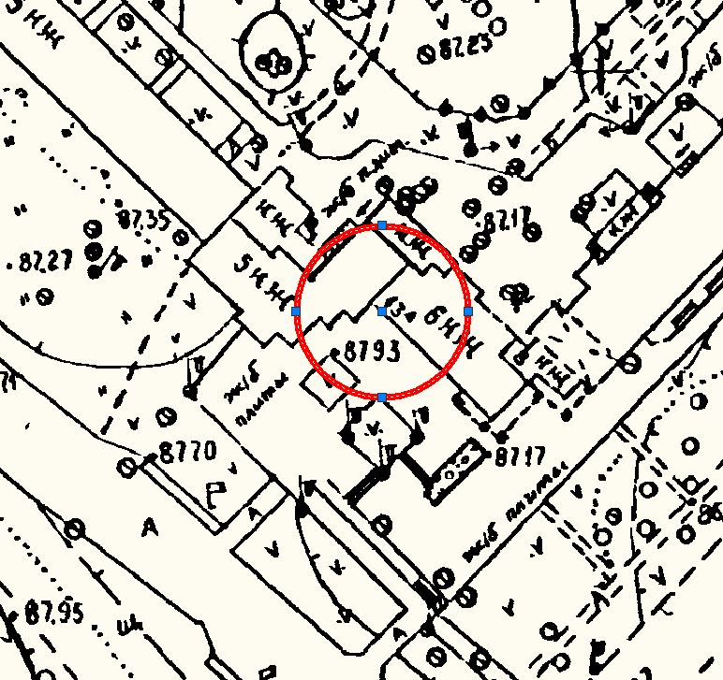

Условные обозначения

_____ - Граница прилегающей территории до объектов стационарной торговли, общественного питания, осуществляющих розничную продажу алкогольной продукции

- Объект
Приложение №8
к постановлению
Администрации Гатчинского муниципального района
от ________ № ___

Приложение №154
к Постановлению администрации
Гатчинского муниципального района
От 15.02.2019 № 440

МО «город Гатчина»

Схема границ территорий, прилегающих ,к спортивному комплексу Федерального государственного унитарного предприятия «Производственно-эксплуатационное коммунальное предприятие Национального исследовательского центра «Курчатовский институт» расположенным по адресу: Ленинградская область, гор. Гатчина, ул. Крупской, д. 11/3

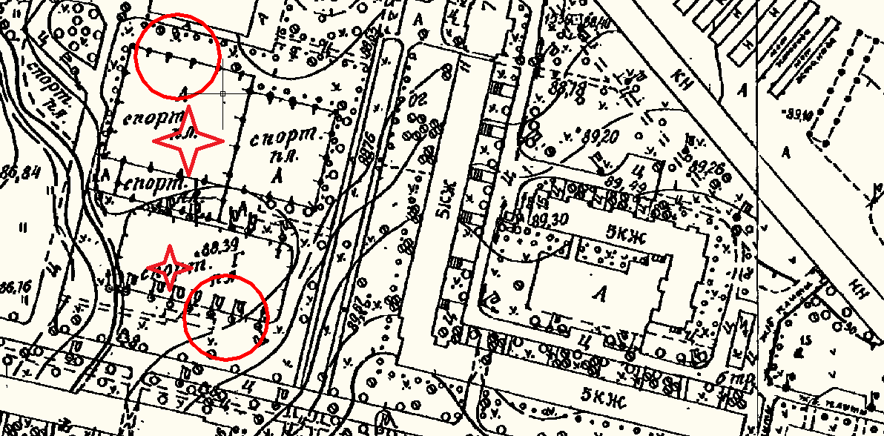

Условные обозначения

_____ - Граница прилегающей территории до объектов стационарной торговли, объектов общественного питания, осуществляющих розничную продажу алкогольной продукции

- Объект

Приложение №9
к постановлению
Администрации Гатчинского муниципального района
от ________ № ___

Приложение №209
к Постановлению администрации
Гатчинского муниципального района
От 15.02.2019 № 440
Дружногорское городское поселение

Схема границ территорий, прилегающих к Муниципальному бюджетному дошкольному образовательному учреждению «Детский сад №28 комбинированного вида» (МБДОУ «Детский сад №28 комбинированного вида»), расположенному по адресу: Ленинградская область, Гатчинский район, Дружногорское городское поселение, п. Лампово, ул. Совхозная, дом 11

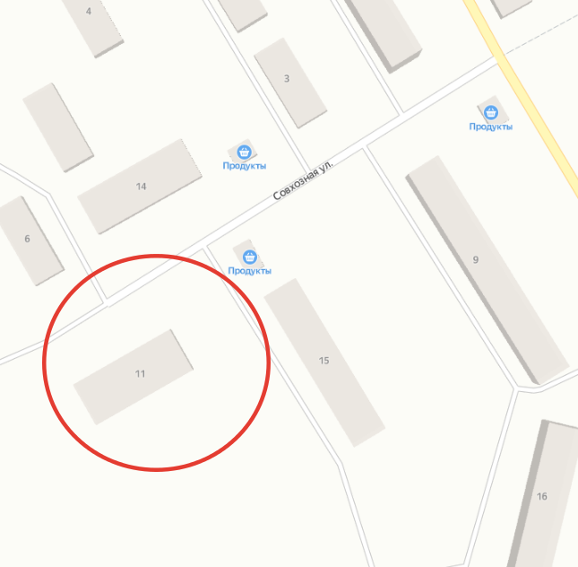

Условные обозначения
_____ - Граница прилегающей территории до объектов стационарной торговли, общественного питания, осуществляющих розничную продажу алкогольной продукции
- Объект

Приложение №10
к постановлению
Администрации Гатчинского муниципального района
от ________ № ___

Приложение №210
к Постановлению администрации
Гатчинского муниципального района
От 15.02.2019 № 440
Дружногорское городское поселение

Схема границ территорий, прилегающих к Муниципальному казенному учреждению культуры «Дружногорский культурно-досуговый центр» (МКУК «Дружногорский КДЦ»), расположенному по адресу: Ленинградская область, Гатчинский район, Дружногорское городское поселение, п. Дружная горка, ул. Введенского, дом 20

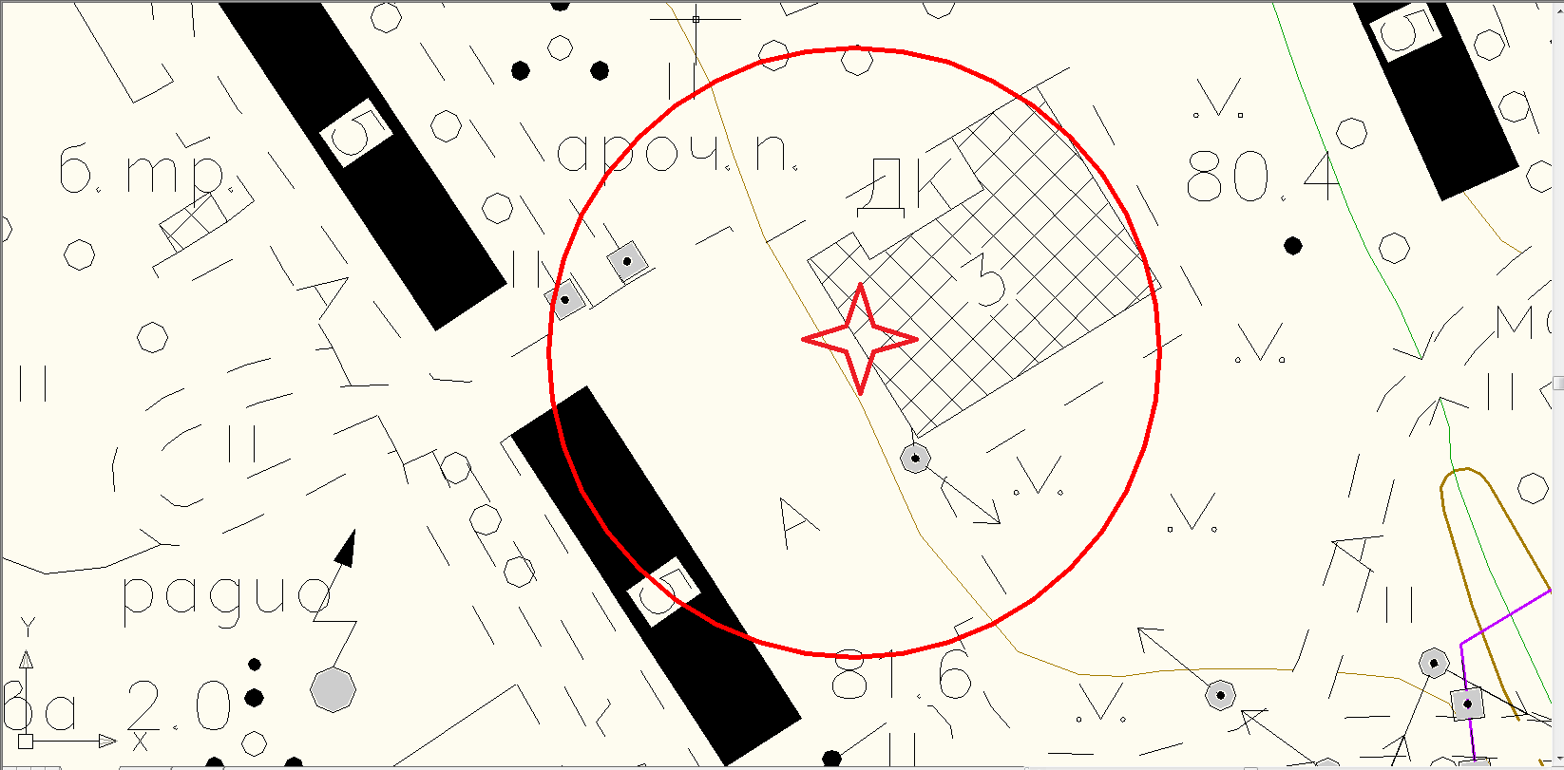

Условные обозначения

_____ - Граница прилегающей территории до объектов стационарной торговли, общественного питания, осуществляющих розничную продажу алкогольной продукции
- Объект

Приложение №11
к постановлению
Администрации Гатчинского муниципального района
от ________ № ___

Приложение №211
к Постановлению администрации
Гатчинского муниципального района
От 15.02.2019 № 440

Дружногорское городское поселение

Схема границ территорий, прилегающих к МКУК «Дружногорский физкультурно-спортивный центр «Росич», расположенному по адресу: Ленинградская область, Гатчинский район, Дружногорское городское поселение, п. Дружная горка, ул. Введенского, д. 20

Условные обозначения

_____ - Граница прилегающей территории до объектов стационарной торговли, общественного питания, осуществляющих розничную продажу алкогольной продукции
- Объект

Приложение №12
к постановлению
Администрации Гатчинского муниципального района
от ________ № ___

Приложение №239
к Постановлению администрации
Гатчинского муниципального района
От 15.02.2019 № 440

МО «Город Коммунар»

Схема границ территорий, прилегающих к Муниципальному казенному учреждению «Центральный дом культуры и творчества муниципального образования город Коммунар (МКУ (ЦДК и Т МО «Город Коммунар»»), расположенному по адресу: Ленинградская область, Гатчинский район, город Коммунар, Ленинградское шоссе, дом 7

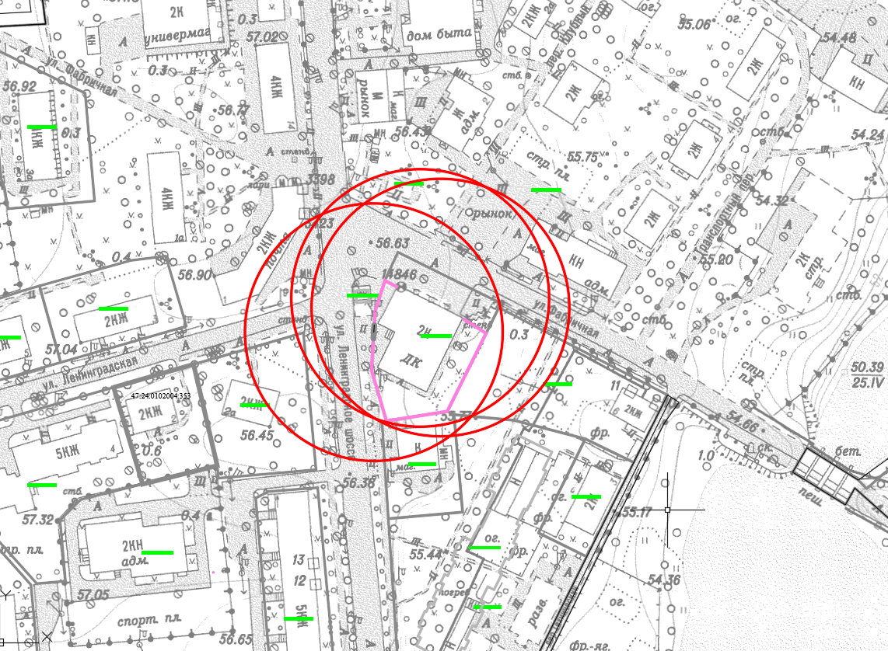
Условные обозначения

_____ - Граница прилегающей территории до объектов стационарной торговли, осуществляющих розничную продажу алкогольной продукции
- Объект

Приложение №13
к постановлению
Администрации Гатчинского муниципального района
от ________ № ___

Приложение №257
к Постановлению администрации
Гатчинского муниципального района
От 15.02.2019 № 440

Новосветское сельское поселение

Схема границ территорий, прилегающих к Государственному бюджетному учреждению здравоохранения Ленинградской области «Гатчинская клиническая межрайонная больница» (ГБУЗ ЛО «Гатчинская КМБ» - Новосветская амбулатория), расположенному по адресу: Ленинградская область, Гатчинский район, Новосветское сельское поселение, п. Новый Свет, дом 42а

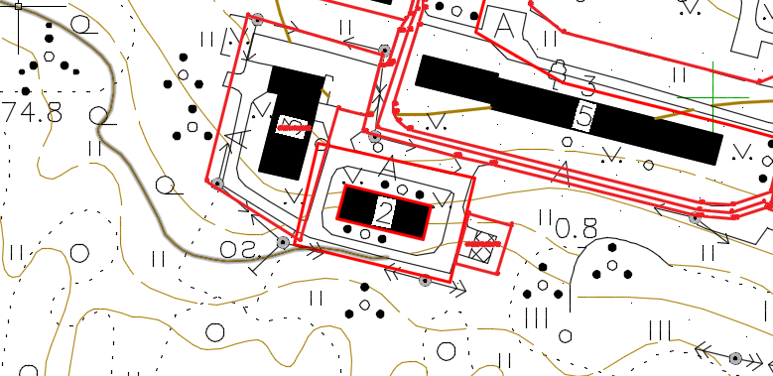

Условные обозначения

_____ - Граница прилегающей территории до объектов стационарной торговли, осуществляющих розничную продажу алкогольной продукции
- Объект

Приложение №14
к постановлению
Администрации Гатчинского муниципального района
от ________ № ___

Приложение №258
к Постановлению администрации
Гатчинского муниципального района
От 15.02.2019 № 440

Новосветское сельское поселение

Схема границ территорий, прилегающих к Государственному бюджетному учреждению здравоохранения Ленинградской области «Гатчинская клиническая межрайонная больница» (ГБУЗ ЛО «Гатчинская КМБ» - фельдшерско-акушерский пункт в п. Торфяное»), расположенному по адресу: Ленинградская область, Гатчинский район, Новосветское сельское поселение, п. Торфяное, дом 42а

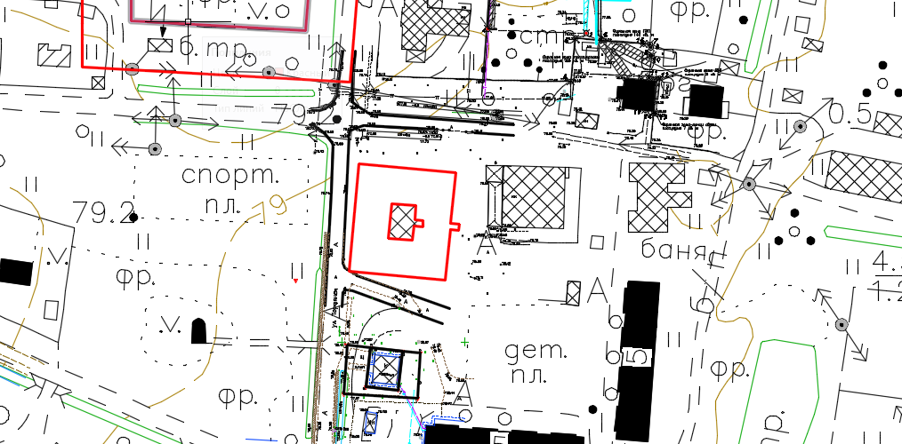

Условные обозначения

_____ - Граница прилегающей территории до объектов стационарной торговли, осуществляющих розничную продажу алкогольной продукции
- Объект

Приложение №15
к постановлению
Администрации Гатчинского муниципального района
от ________ № ___

Приложение №330
к Постановлению администрации
Гатчинского муниципального района
От 15.02.2019 № 440

Таицкое городское поселение

Схема границ территорий, прилегающих к Муниципальному бюджетному учреждению дополнительного образования «Таицкая детская музыкальная школа им. Н.А. Римского Корсакова (МБУ ДО «Таицкая ДШИ им. Римского Корсакова»), расположенному по адресу: Ленинградская область, Гатчинский район, д. Большие Тайцы, ул. Санаторская, дом 1-а

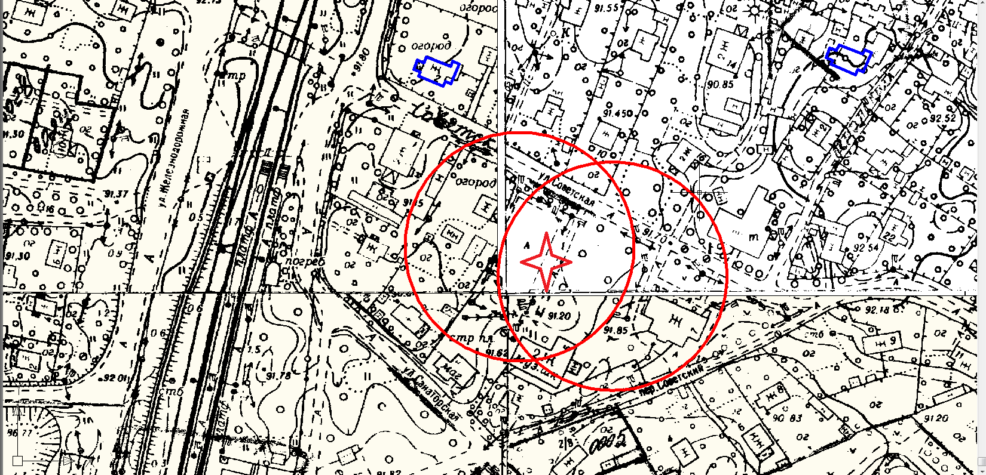

Условные обозначения

_____ - Граница прилегающей территории до объектов стационарной торговли, общественного питания, осуществляющих розничную продажу алкогольной продукции
- Объект
Приложение №16
к постановлению
Администрации Гатчинского муниципального района
от ________ № ___

Приложение №339
к Постановлению администрации
Гатчинского муниципального района
От 15.02.2019 № 440

МО «Город Гатчина»

Схема границ территорий, прилегающих к етскому развивающему центру «Амадикс» (ИП Маковецкая Е.А.), расположенному по адресу: Ленинградская область, гор. Гатчина, ул. Урицкого, дом 31

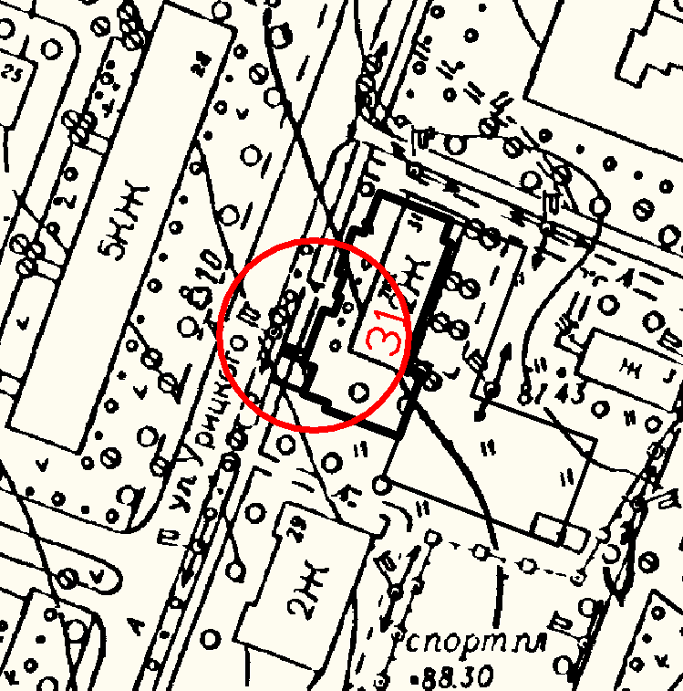

Условные обозначения

_____ - Граница прилегающей территории до объектов стационарной торговли, общественного питания, осуществляющих розничную продажу алкогольной продукции

- Объект

Приложение №17
к постановлению
Администрации Гатчинского муниципального района
от ________ № ___

Приложение №340
к Постановлению администрации
Гатчинского муниципального района
От 15.02.2019 № 440

МО «Город Гатчина»

Схема границ территорий, прилегающих к школе английского языка (ИП Быкова О.П.), расположенной по адресу: Ленинградская область, гор. Гатчина, ул. Генерала Кныша, дом 15

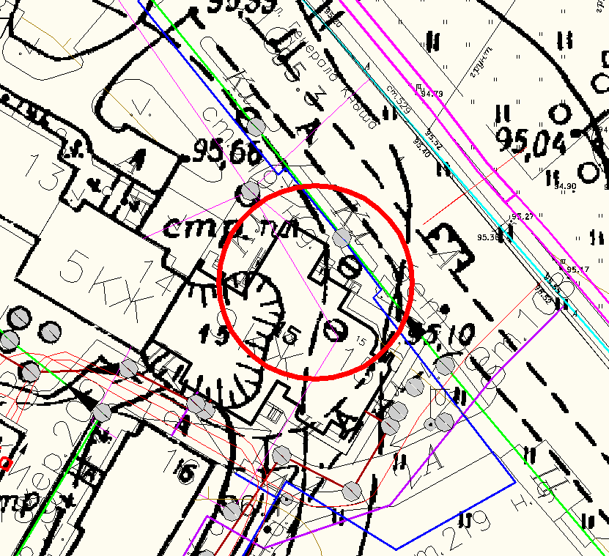

Условные обозначения

_____ - Граница прилегающей территории до объектов стационарной торговли, общественного питания, осуществляющих розничную продажу алкогольной продукции

- Объект

Приложение №18
к постановлению
Администрации Гатчинского муниципального района
от ________ № ___

Приложение №341
к Постановлению администрации
Гатчинского муниципального района
От 15.02.2019 № 440

МО «Город Гатчина»

Схема границ территорий, прилегающих к МБОУ дополнительного образования детей «Детская художественная школа г. Гатчины», расположенному по адресу: Ленинградская область, гор. Гатчина, ул. Карла Маркса, дом 4

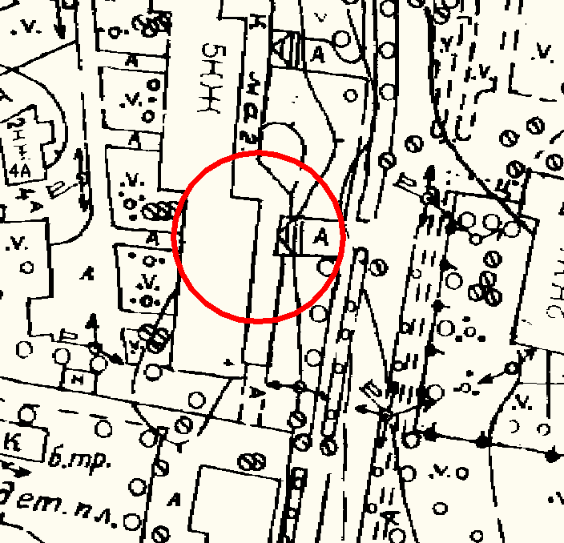

Условные обозначения

_____ - Граница прилегающей территории до объектов стационарной торговли, общественного питания, осуществляющих розничную продажу алкогольной продукции

- Объект

Приложение №19
к постановлению
Администрации Гатчинского муниципального района
от ________ № ___

Приложение №342
к Постановлению администрации
Гатчинского муниципального района
От 15.02.2019 № 440

МО «Город Гатчина»

Схема границ территорий, прилегающих к МБОУ дополнительного образования детей «Детская художественная школа г. Гатчины», расположенному по адресу: Ленинградская область, гор. Гатчина, проспект 25 Октября, дом 9

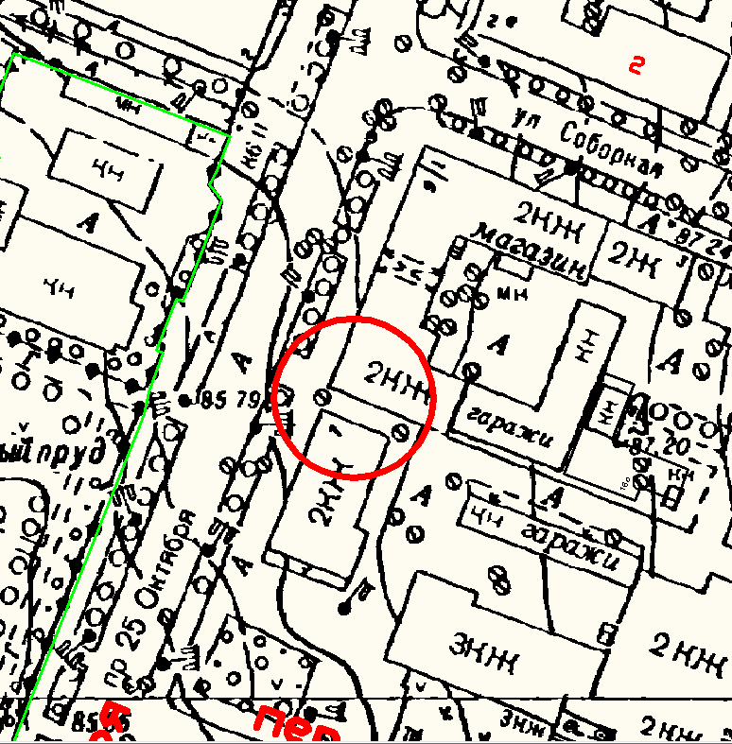

Условные обозначения

_____ - Граница прилегающей территории до объектов стационарной торговли, общественного питания, осуществляющих розничную продажу алкогольной продукции

- Объект
Приложение №20
к постановлению
Администрации Гатчинского муниципального района
от ________ № ___

Приложение №343
к Постановлению администрации
Гатчинского муниципального района
От 15.02.2019 № 440

МО «Город Гатчина»

Схема границ территорий, прилегающих к студии английского языка «Вместе» (ИП Малькина Г.Н.), расположенной по адресу: Ленинградская область, гор. Гатчина, ул. К.Подрядчикова, дом 7, офис 402

Условные обозначения

_____ - Граница прилегающей территории до объектов стационарной торговли, общественного питания, осуществляющих розничную продажу алкогольной продукции

- Объект

Приложение №21
к постановлению
Администрации Гатчинского муниципального района
от ________ № ___

Приложение №344
к Постановлению администрации
Гатчинского муниципального района
От 15.02.2019 № 440

МО «Город Гатчина»

Схема границ территорий, прилегающих к детскому центру развития «My way» (ИП Яковлева И.А.), расположенному по адресу: Ленинградская область, гор. Гатчина, ул. К. Подрядчикова, дом 7, офис 512

Условные обозначения

_____ - Граница прилегающей территории до объектов стационарной торговли, общественного питания, осуществляющих розничную продажу алкогольной продукции

- Объект

Приложение №22
к постановлению
Администрации Гатчинского муниципального района
от ________ № ___

Приложение №345
к Постановлению администрации
Гатчинского муниципального района
От 15.02.2019 № 440

МО «Город Гатчина»

Схема границ территорий, прилегающих к детской развивающей студии «My way» (ИП Яковлева И.А.), расположенной по адресу: Ленинградская область, гор. Гатчина, ул. Зверевой, дом 1а

Условные обозначения

_____ - Граница прилегающей территории до объектов стационарной торговли, общественного питания, осуществляющих розничную продажу алкогольной продукции

- Объект

Приложение №23
к постановлению
Администрации Гатчинского муниципального района
от ________ № ___

Приложение №346
к Постановлению администрации
Гатчинского муниципального района
От 15.02.2019 № 440

МО «Город Гатчина»

Схема границ территорий, прилегающих к спортивному клубу «Защитник» (ИП Ткаченко Д.А.), расположенному по адресу: Ленинградская область, гор. Гатчина, ул. Радищева, дом 4

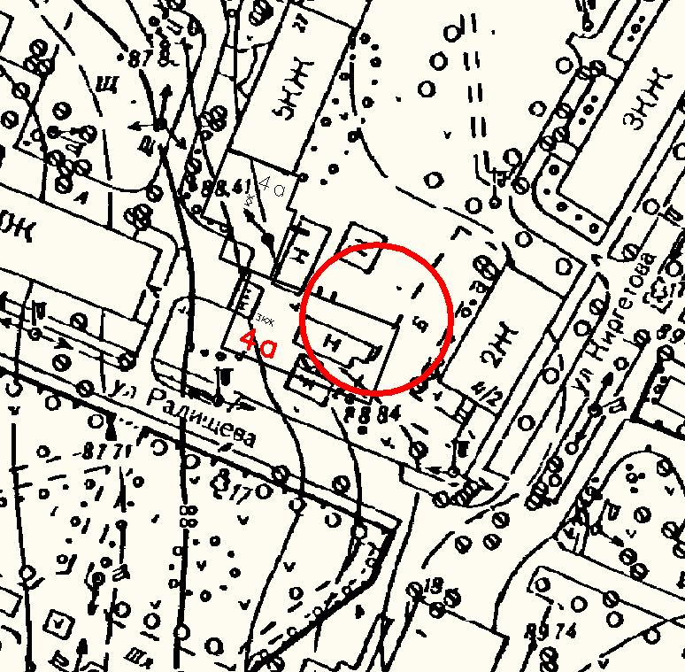

Условные обозначения

_____ - Граница прилегающей территории до объектов стационарной торговли, общественного питания, осуществляющих розничную продажу алкогольной продукции

- Объект
Приложение №24
к постановлению
Администрации Гатчинского муниципального района
от ________ № ___

Приложение №347
к Постановлению администрации
Гатчинского муниципального района
От 15.02.2019 № 440

МО «Город Гатчина»

Схема границ территорий, прилегающих к детскому развивающему центру «Тема» (ИП Варданян К.А.), расположенному по адресу: Ленинградская область, гор. Гатчина, проспект 25 Октября, дом 52Б

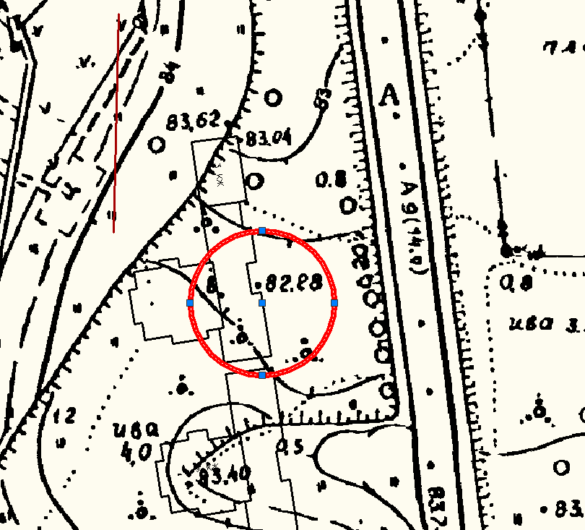

Условные обозначения

_____ - Граница прилегающей территории до объектов стационарной торговли, общественного питания, осуществляющих розничную продажу алкогольной продукции

- Объект
Приложение №25
к постановлению
Администрации Гатчинского муниципального района
от ________ № ___

Приложение №348
к Постановлению администрации
Гатчинского муниципального района
От 15.02.2019 № 440

схема пешеходного маршрута от входа в детский развивающий цент «Тема», расположенный по адресу: Ленинградская область, гор. Гатчина, проспект 25 Октября, дом 52Б до входа в магазин «Пятерочка» (ООО «Агроторг»), расположенный по адресу: Ленинградская область, гор. Гатчина, проспект 25 Октября, дом 52Б
( 20 м.)

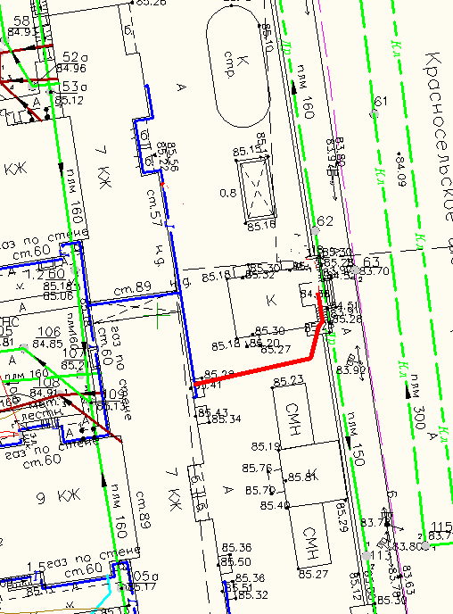

Приложение №26
к постановлению
Администрации Гатчинского муниципального района
от ________ № ___

Приложение №349
к Постановлению администрации
Гатчинского муниципального района
От 15.02.2019 № 440

МО «Город Гатчина»

Схема границ территорий, прилегающих к Муниципальному бюджетному образовательному учреждению дополнительного образования «районный центр детского творчества» (структурное подразделение «центр Созвездие» подростковый клуб Чайка), расположенному по адресу: Ленинградская область, гор. Гатчина, Заводская, дом 3

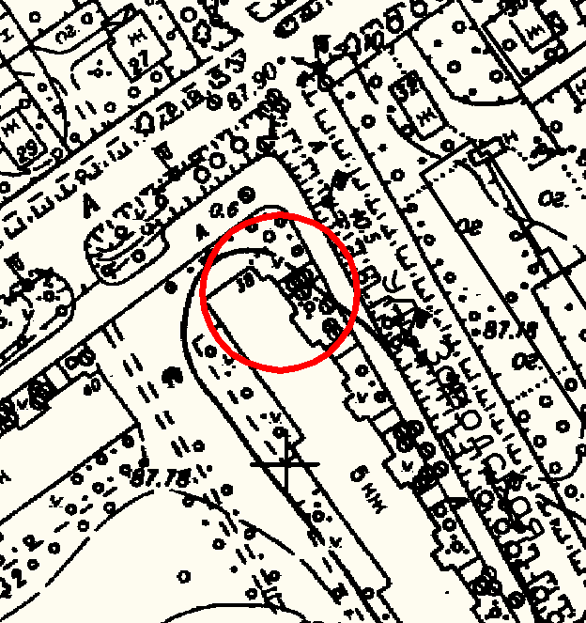

Условные обозначения

_____ - Граница прилегающей территории до объектов стационарной торговли, общественного питания, осуществляющих розничную продажу алкогольной продукции

- Объект
Приложение №27
к постановлению
Администрации Гатчинского муниципального района
от ________ № ___

Приложение №350
к Постановлению администрации
Гатчинского муниципального района
От 15.02.2019 № 440

МО «Город Гатчина»

Схема границ территорий, прилегающих к спортивному центру МАУ ГМР "ЦРФКиС "Волна:), расположенному по адресу: Ленинградская область, гор. Гатчина, ул. Крупской, д. 12 корпус 1

Условные обозначения

_____ - Граница прилегающей территории до объектов стационарной торговли, общественного питания, осуществляющих розничную продажу алкогольной продукции

- Объект
Приложение №28
к постановлению
Администрации Гатчинского муниципального района
от ________ № ___

Приложение №351
к Постановлению администрации
Гатчинского муниципального района
От 15.02.2019 № 440

МО «Город Гатчина»

Схема границ территорий, прилегающих к детской студии «Живая кисть» ИП Комиссарова Е.С., расположенной по адресу: Ленинградская область, гор. Гатчина, ул. Хохлова, дом 6А

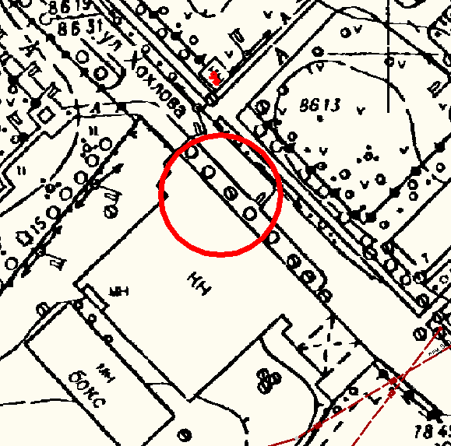

Условные обозначения

_____ - Граница прилегающей территории до объектов стационарной торговли, общественного питания, осуществляющих розничную продажу алкогольной продукции

- Объект
Приложение №29
к постановлению
Администрации Гатчинского муниципального района
от ________ № ___

Приложение №352
к Постановлению администрации
Гатчинского муниципального района
От 15.02.2019 № 440

МО «Город Гатчина»

Схема границ территорий, прилегающих к детской студии дефектологии и логопедии (ИП Плешков В.В.), расположенной по адресу: Ленинградская область, гор. Гатчина, ул. Хохлова, дом 6А

Условные обозначения

_____ - Граница прилегающей территории до объектов стационарной торговли, общественного питания, осуществляющих розничную продажу алкогольной продукции

- Объект
Приложение №30
к постановлению
Администрации Гатчинского муниципального района
от ________ № ___

Приложение №353
к Постановлению администрации
Гатчинского муниципального района
От 15.02.2019 № 440

МО «Город Гатчина»

Схема границ территорий, прилегающих к детскому лингвистическому центру «Диалог» (ООО «ЛЦ Диалог»), расположенному по адресу: Ленинградская область, гор. Гатчина, ул. Горького, дом 3

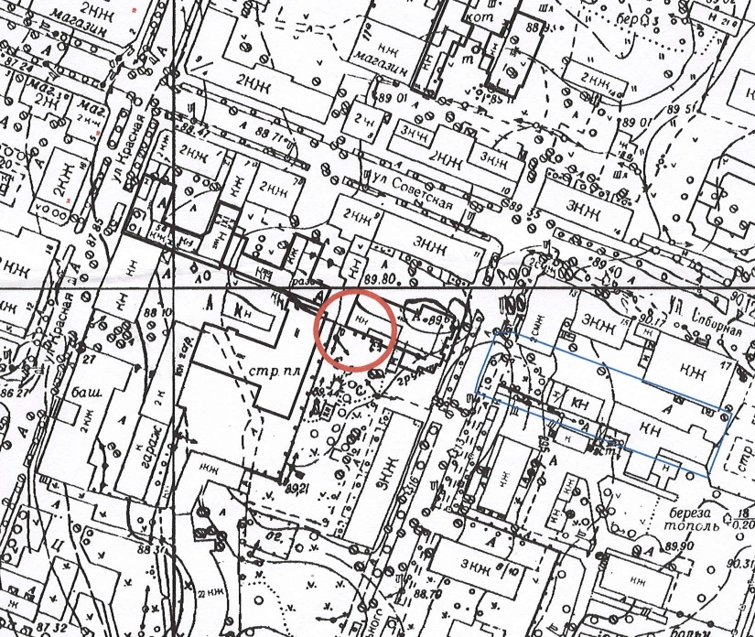

_____ - Граница прилегающей территории до объектов стационарной торговли, общественного питания, осуществляющих розничную продажу алкогольной продукции

- Объект

Приложение №31
к постановлению
Администрации Гатчинского муниципального района
от ________ № ___

Приложение №354
к Постановлению администрации
Гатчинского муниципального района
От 15.02.2019 № 440

МО «Город Гатчина»

Схема границ территорий, прилегающих к - школе скорочтения и развития интеллекта «IQ007» (ИП Лукьянчикова Н.В.), расположенной по адресу: Ленинградская область, гор. Гатчина, ул. Горького, дом 3

_____ - Граница прилегающей территории до объектов стационарной торговли, общественного питания, осуществляющих розничную продажу алкогольной продукции

- Объект

Приложение №32
к постановлению
Администрации Гатчинского муниципального района
от ________ № ___

Приложение №355
к Постановлению администрации
Гатчинского муниципального района
От 15.02.2019 № 440

МО «Город Гатчина»

Схема границ территорий, прилегающих к Муниципальному бюджетному учреждению «Гатчинский дворец молодежи» (МБУ «ГДМ»), расположенному по адресу: Ленинградская область, гор. Гатчина, ул. Достоевского, дом 2

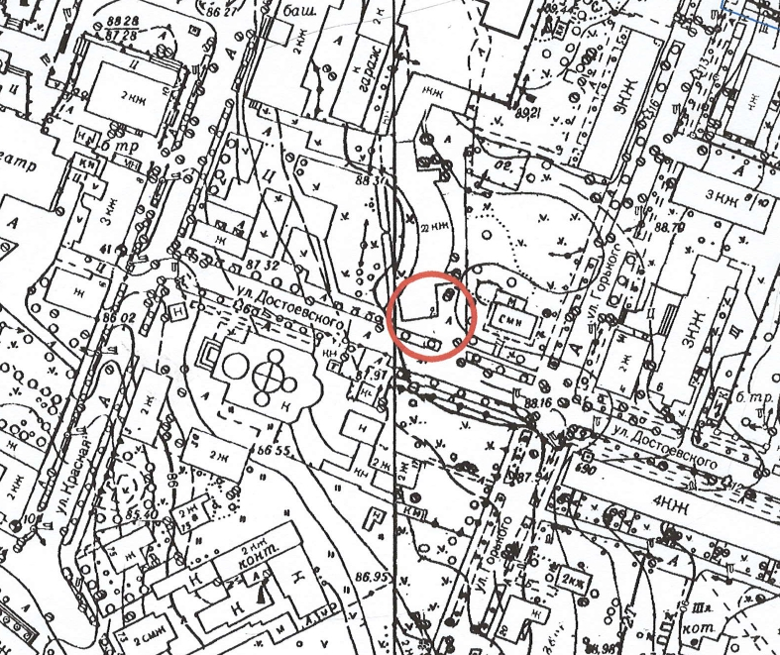

_____ - Граница прилегающей территории до объектов стационарной торговли, общественного питания, осуществляющих розничную продажу алкогольной продукции

- Объект

Приложение №33
к постановлению
Администрации Гатчинского муниципального района
от ________ № ___

Приложение №356
к Постановлению администрации
Гатчинского муниципального района
От 15.02.2019 № 440

МО «Город Гатчина»

Схема границ территорий, прилегающих к детскому развивающему центру «Maxiум» (ИП Дубанова О.В.), расположенному по адресу: Ленинградская область, гор. Гатчина, ул. Изотова, дом 3а

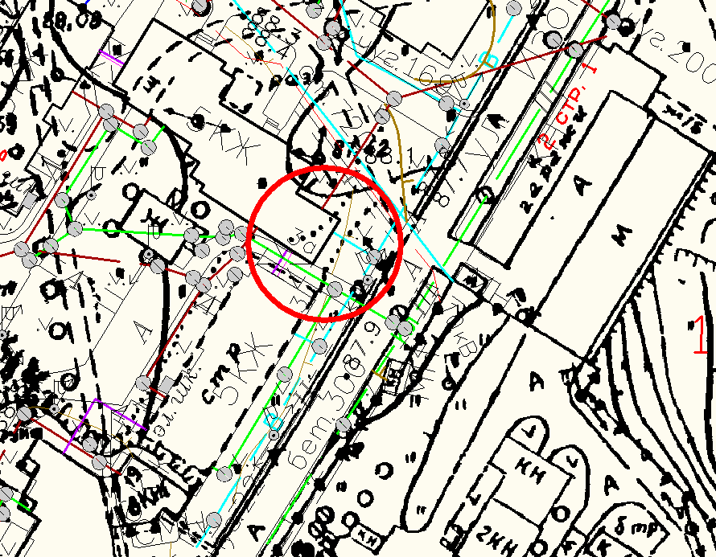

_____ - Граница прилегающей территории до объектов стационарной торговли, общественного питания, осуществляющих розничную продажу алкогольной продукции

- Объект
Приложение №34
к постановлению
Администрации Гатчинского муниципального района
от ________ № ___

Приложение №357
к Постановлению администрации
Гатчинского муниципального района
От 15.02.2019 № 440

МО «Город Гатчина»

Схема границ территорий, прилегающих к детскому комплексу «Детская резиденция (ООО «Маленькая страна») расположенному по адресу: Ленинградская область, гор. Гатчина, ул. К. Подрядчикова, дом 28 лит А

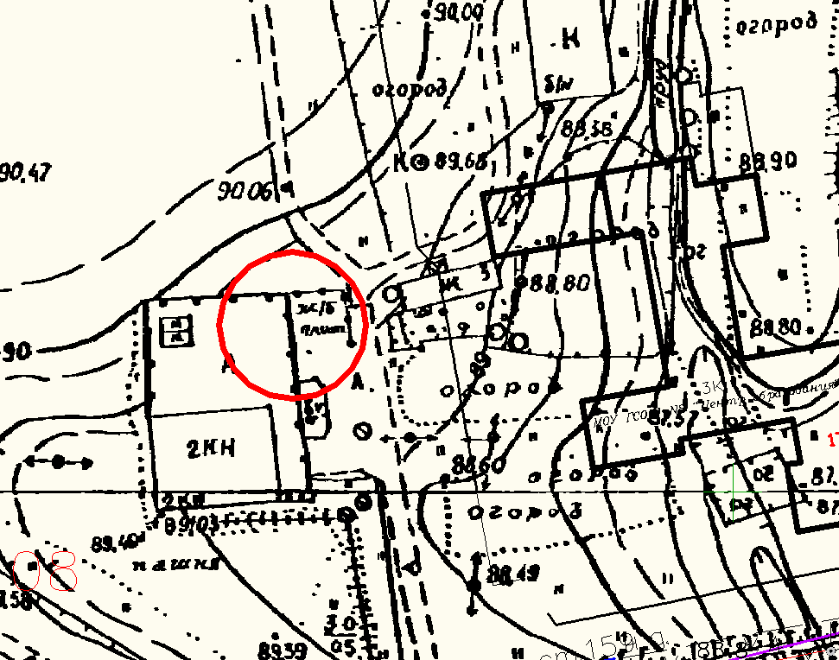

_____ - Граница прилегающей территории до объектов стационарной торговли, общественного питания, осуществляющих розничную продажу алкогольной продукции

- Объект

Приложение №35
к постановлению
Администрации Гатчинского муниципального района
от ________ № ___

Приложение №358
к Постановлению администрации
Гатчинского муниципального района
От 15.02.2019 № 440

МО «Город Гатчина»

Схема границ территорий, прилегающих к школе английского языка «Marvel School» (Елуферьева ОР.), расположенной по адресу: Ленинградская область, гор. Гатчина, ул. Хохлова, дом 8

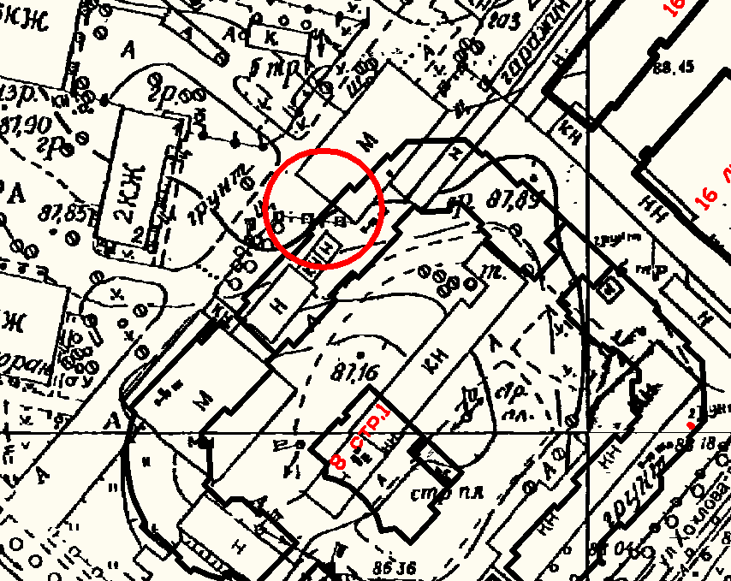

_____ - Граница прилегающей территории до объектов стационарной торговли, общественного питания, осуществляющих розничную продажу алкогольной продукции

- Объект

Приложение №36
к постановлению
Администрации Гатчинского муниципального района
от ________ № ___

Приложение №359
к Постановлению администрации
Гатчинского муниципального района
От 15.02.2019 № 440

МО «Город Гатчина»

Схема границ территорий, прилегающих к балетной студии «Grand fouette» (ИП Чернецкая Н.О.), расположенной по адресу: Ленинградская область, гор. Гатчина, ул. Соборная, дом 7В

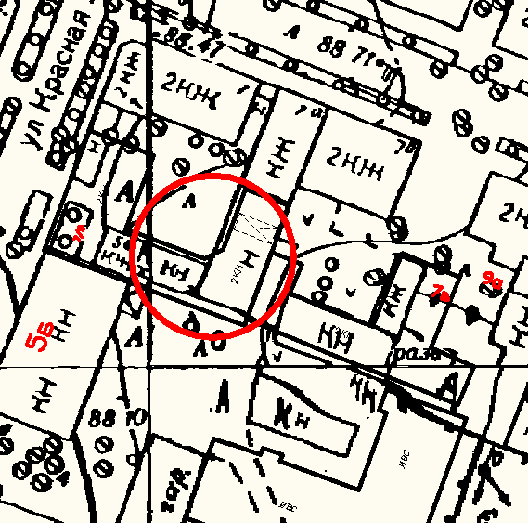

_____ - Граница прилегающей территории до объектов стационарной торговли, общественного питания, осуществляющих розничную продажу алкогольной продукции

- Объект

Приложение №37
к постановлению
Администрации Гатчинского муниципального района
от ________ № ___

Приложение №360
к Постановлению администрации
Гатчинского муниципального района
От 15.02.2019 № 440

МО «Город Гатчина»

Схема границ территорий, прилегающих детскому театру танца «Босиком по радуге» (Дроботова А.Ю.), расположенному по адресу: Ленинградская область, гор. Гатчина, ул. Соборная, дом 7В

_____ - Граница прилегающей территории до объектов стационарной торговли, общественного питания, осуществляющих розничную продажу алкогольной продукции

- Объект

Приложение №38
к постановлению
Администрации Гатчинского муниципального района
от ________ № ___

Приложение №361
к Постановлению администрации
Гатчинского муниципального района
От 15.02.2019 № 440

МО «Город Гатчина»

Схема границ территорий, прилегающих к детскому развивающему центру «Умница» (ИП Униговская А.С.), расположенному по адресу: Ленинградская область, гор. Гатчина, ул. Соборная, дом 10Б

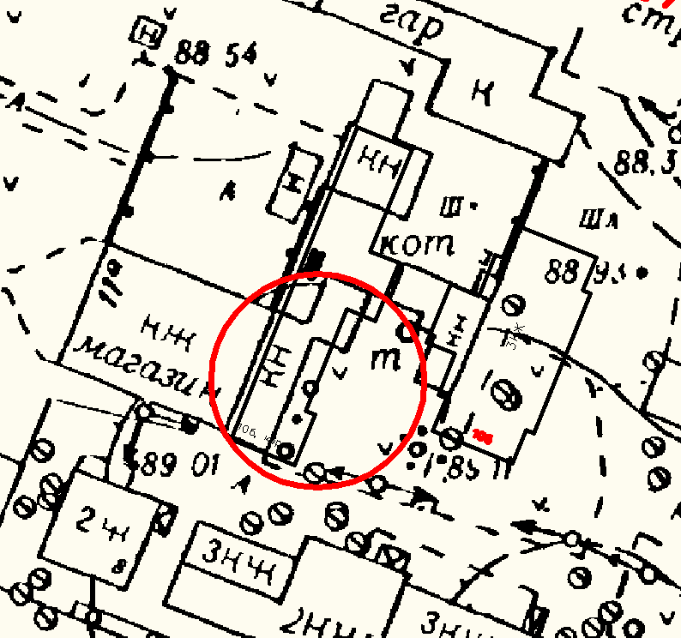

_____ - Граница прилегающей территории до объектов стационарной торговли, общественного питания, осуществляющих розничную продажу алкогольной продукции

Приложение №39
к постановлению
Администрации Гатчинского муниципального района
от ________ № ___

Приложение №362
к Постановлению администрации
Гатчинского муниципального района
От 15.02.2019 № 440

МО «Город Гатчина»

Схема пешеходного маршрута от входа в детский развивающий центр «Умница» (ИП Униговская А.С.), расположенный по адресу: Ленинградская область, гор. Гатчина, ул. Соборная, дом 10Б до входа в предприятие общественного питания London street (ООО «Акварель»), расположенное по адресу: Ленинградская область, гор. Гатчина, ул. Соборная, дом 10Б.
(22 м.)
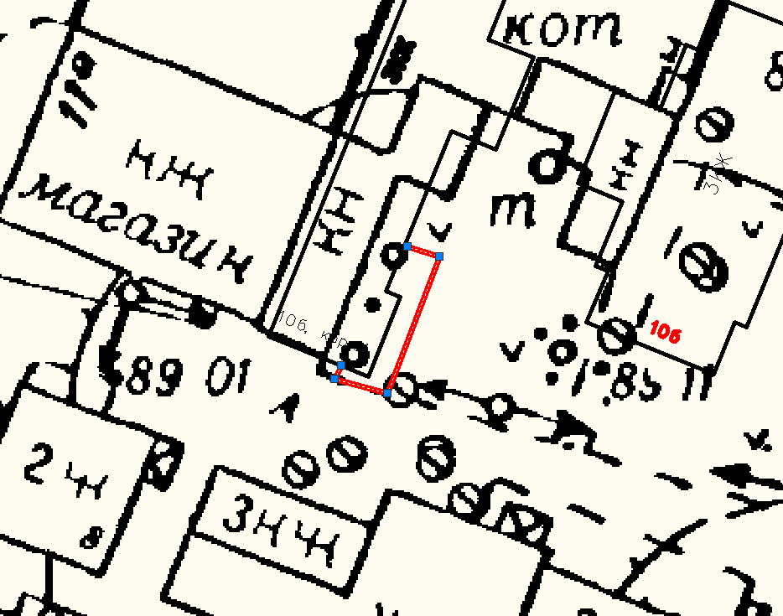

Приложение №40
к постановлению
Администрации Гатчинского муниципального района
от ________ № ___

Приложение №363
к Постановлению администрации
Гатчинского муниципального района
От 15.02.2019 № 440

МО «Город Гатчина»

Схема границ территорий, прилегающих к скалодрому (ИП Тупицын А.А.), расположенному по адресу: Ленинградская область, гор. Гатчина, ул. 7 Армии, дом 22

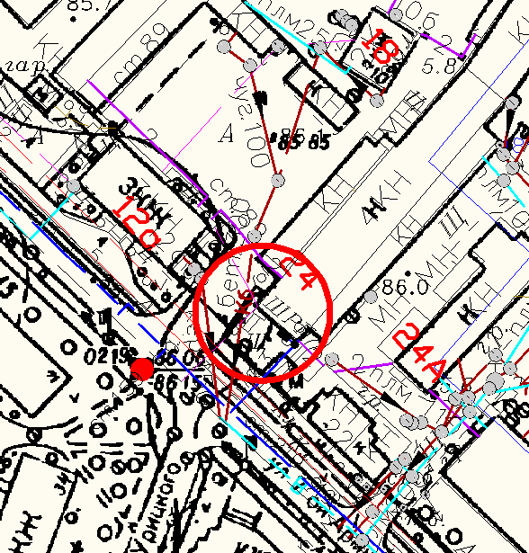

_____ - Граница прилегающей территории до объектов стационарной торговли, общественного питания, осуществляющих розничную продажу алкогольной продукции

- Объект
Приложение №41
к постановлению
Администрации Гатчинского муниципального района
от ________ № ___

Приложение №364
к Постановлению администрации
Гатчинского муниципального района
От 15.02.2019 № 440

МО «Город Гатчина»

Схема границ территорий, прилегающих к танцевальной студии «Ритмикс» (ИП Иванов В.А.), расположенной по адресу: Ленинградская область, гор. Гатчина, ул. 7 Армии, дом 26

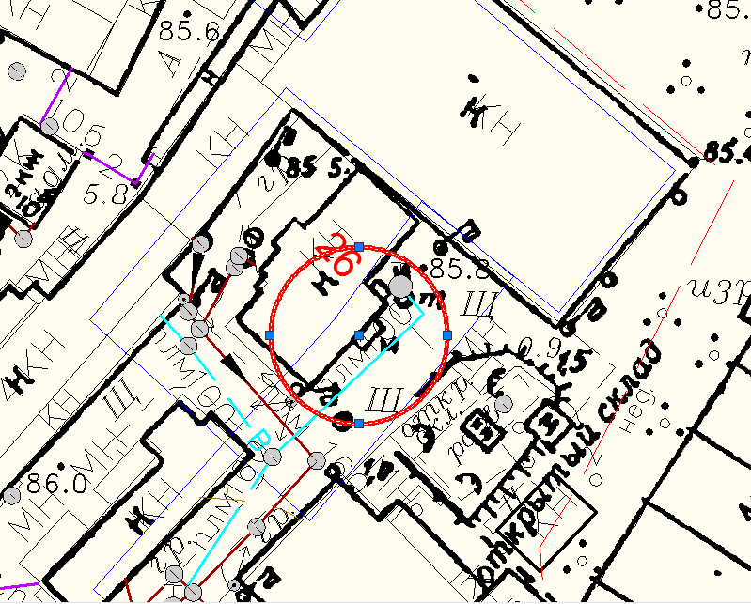

_____ - Граница прилегающей территории до объектов стационарной торговли, общественного питания, осуществляющих розничную продажу алкогольной продукции

- Объект

Приложение №42
к постановлению
Администрации Гатчинского муниципального района
от ________ № ___

Приложение №365
к Постановлению администрации
Гатчинского муниципального района
От 15.02.2019 № 440

схема пешеходного маршрута от входа в детский логопедический центр «АБВГДейка» (ИП Сколкова А.В.),, расположенный по адресу: Ленинградская область, гор. Гатчина, проспект 25 Октября, дом 52Б до входа в магазин «Пятерочка» (ООО «Агроторг»), расположенный по адресу: Ленинградская область, гор. Гатчина, проспект 25 Октября, дом 52Б
(23 м.)
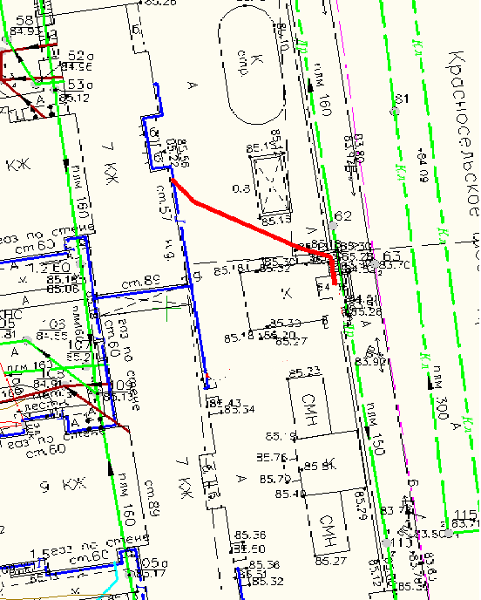

Приложение №43
к постановлению
Администрации Гатчинского муниципального района
от ________ № ___

Приложение №366
к Постановлению администрации
Гатчинского муниципального района
От 15.02.2019 № 440

МО «Город Гатчина»

Схема границ территорий, прилегающих ГБУЗ ЛОКБ «Гатчинский перинатальный центр», расположенному по адресу: гор. Гатчина, Красносельское шоссе дом 1а

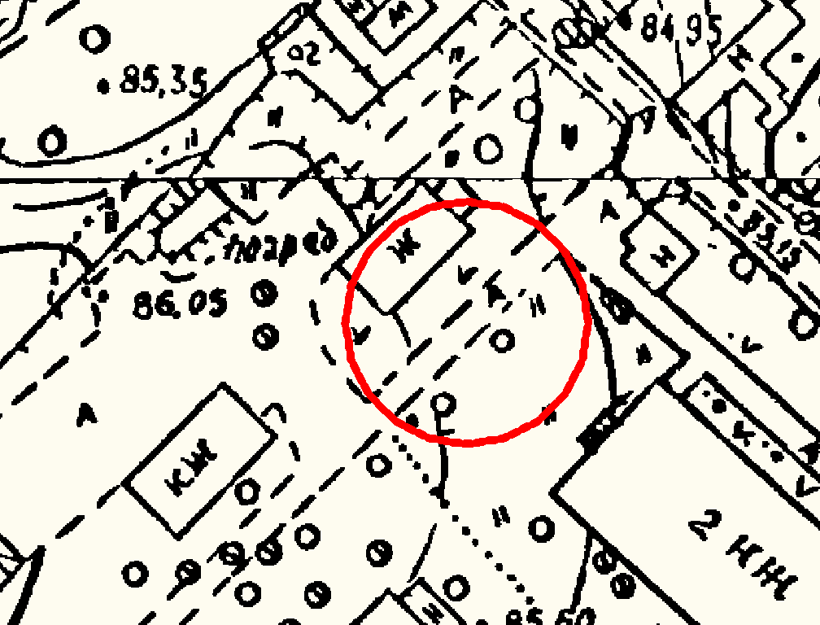

Условные обозначения

_____ - Граница прилегающей территории до объектов стационарной торговли, общественного питания, осуществляющих розничную продажу алкогольной продукции

- объект

___ ___ __ - обособленная территория

Приложение №44
к постановлению
Администрации Гатчинского муниципального района
от ________ № ___

Приложение №367
к Постановлению администрации
Гатчинского муниципального района
От 15.02.2019 № 440

МО «Город Гатчина»

Схема границ территорий, прилегающих к лаборатории «Инвитро» (ООО «Инвитро. СПб), расположенной по адресу: гор. Гатчина, ул. Рощинская, дом 13/1

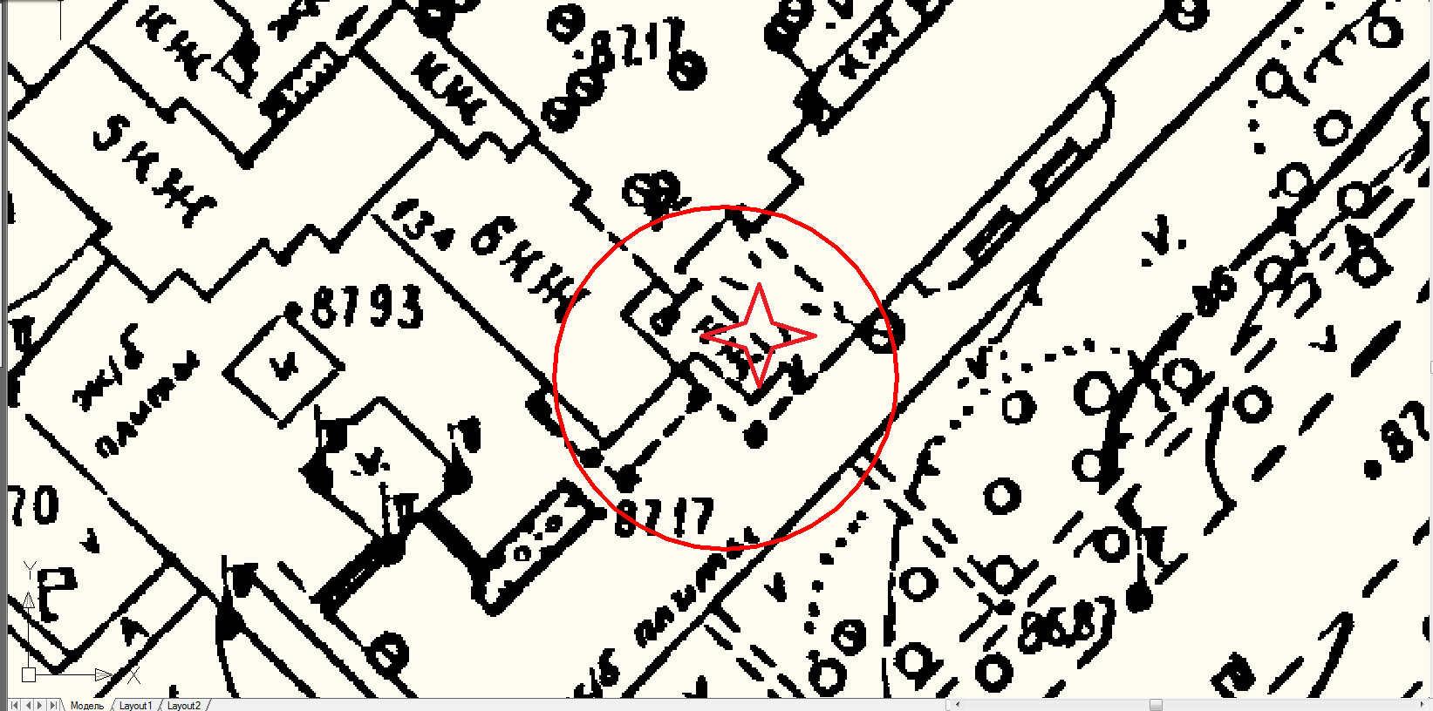

Условные обозначения

_____ - Граница прилегающей территории до объектов стационарной торговли, общественного питания, осуществляющих розничную продажу алкогольной продукции

- Объект

Приложение №45
к постановлению
Администрации Гатчинского муниципального района
от ________ № ___

Приложение №368
к Постановлению администрации
Гатчинского муниципального района
От 15.02.2019 № 440

Большеколпанское сельское поселение

Схема границ территорий, прилегающих к МКУК Большеколпанский центр культуры, спорта и молодежной политики, расположенному по адресу: Ленинградская область, Гатчинский муниципальный район, Большеколпанское сельское поселение, Большие Колпаны, ул. Садовая, дом 8

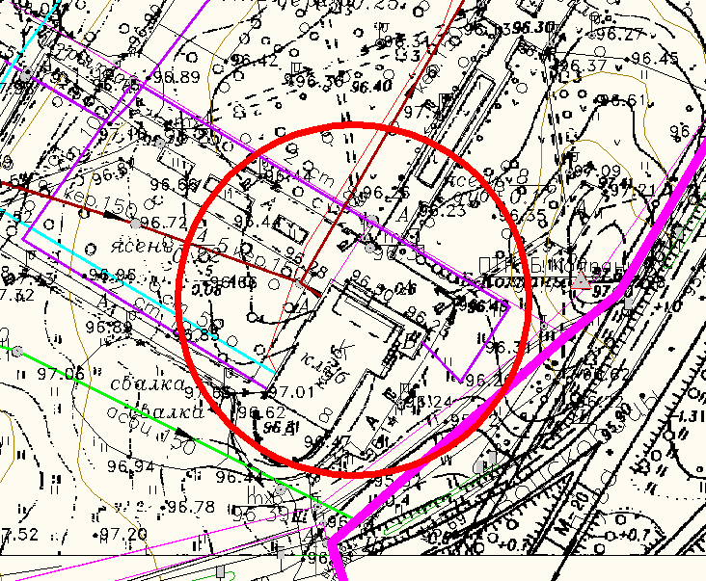

Условные обозначения

_____ - Граница прилегающей территории до объектов стационарной торговли, общественного питания, осуществляющих розничную продажу алкогольной продукции

- Объект

Приложение №46
к постановлению
Администрации Гатчинского муниципального района
от ________ № ___

Приложение №369
к Постановлению администрации
Гатчинского муниципального района
От 15.02.2019 № 440

Большеколпанское сельское поселение

Схема границ территорий, прилегающих к детскому центру АБВГДейка (ИП Сколкова А.В.), расположенному по адресу: Большеколпанское сельское поселение, Малые Колпаны, Речной квартал, дом 3
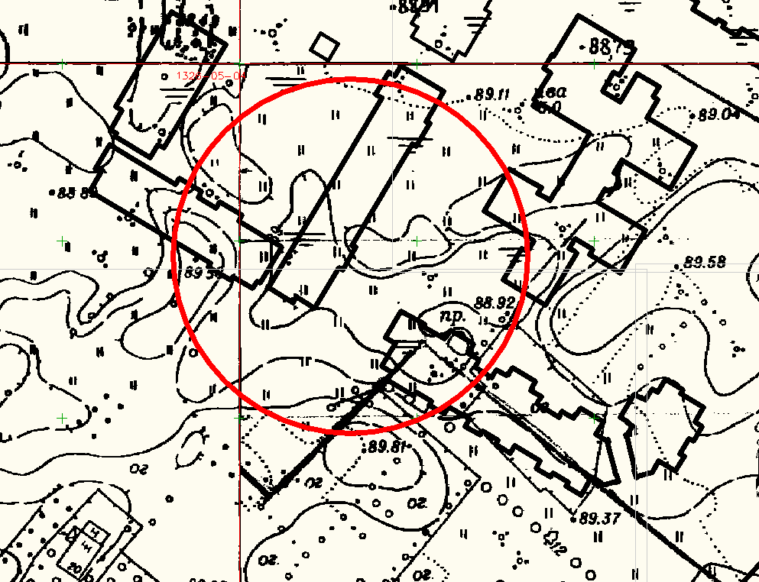

Условные обозначения

_____ - Граница прилегающей территории до объектов стационарной торговли, общественного питания, осуществляющих розничную продажу алкогольной продукции

- Объект
Приложение №47
к постановлению
Администрации Гатчинского муниципального района
от ________ № ___

Приложение №370
к Постановлению администрации
Гатчинского муниципального района
От 15.02.2019 № 440

Большеколпанское сельское поселение

Схема границ территорий, прилегающих к МЦ «Здоровье», расположенному по адресу: Ленинградская область, Гатчинский муниципальный район, Большеколпанское сельское поселение, Большие Колпаны, ул. 30 лет Победы, дом 1

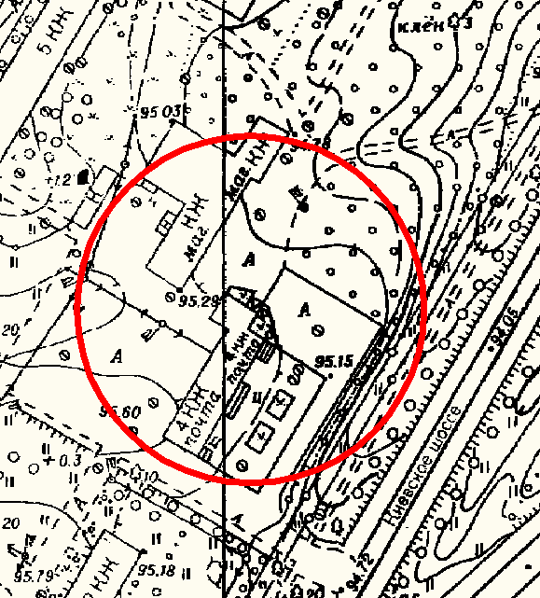

Условные обозначения

_____ - Граница прилегающей территории до объектов стационарной торговли, общественного питания, осуществляющих розничную продажу алкогольной продукции

- Объект

Приложение №48
к постановлению
Администрации Гатчинского муниципального района
от ________ № ___

Приложение №371
к Постановлению администрации
Гатчинского муниципального района
От 15.02.2019 № 440
Веревское сельское поселение
Схема границ территорий, прилегающих к ФОК «Арена», расположенному по адресу: Ленинградская область, Гатчинский муниципальный район, Веревское сельское поселение сельское поселение, Малое Верево, Киевское шоссе, дом 2Г
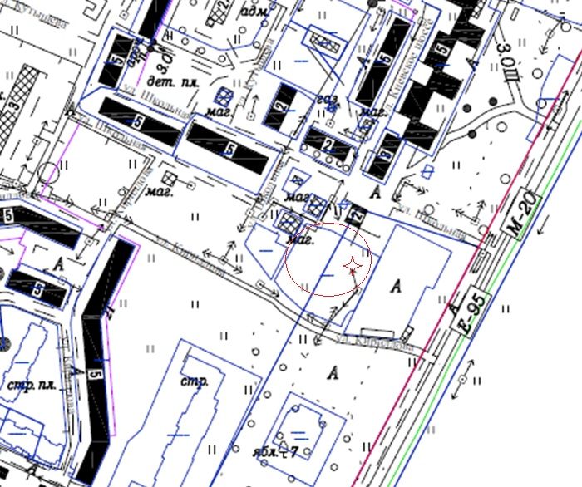

Условные обозначения

_____ - Граница прилегающей территории до объектов стационарной торговли, общественного питания, осуществляющих розничную продажу алкогольной продукции

- Объект

Приложение №49
к постановлению
Администрации Гатчинского муниципального района
от ________ № ___

Приложение №372
к Постановлению администрации
Гатчинского муниципального района
От 15.02.2019 № 440

Схема границ территорий, прилегающих к Муниципальному бюджетному учреждению дополнительного образования «Сяськелевская школа искусств», расположенному по адресу: Ленинградская область, Гатчинский район, Елизаветинское сельское поселение, п. Елизаветино, ул. Школьная, дом 19 (в здании МБОУ «Елизаветинская СОШ)

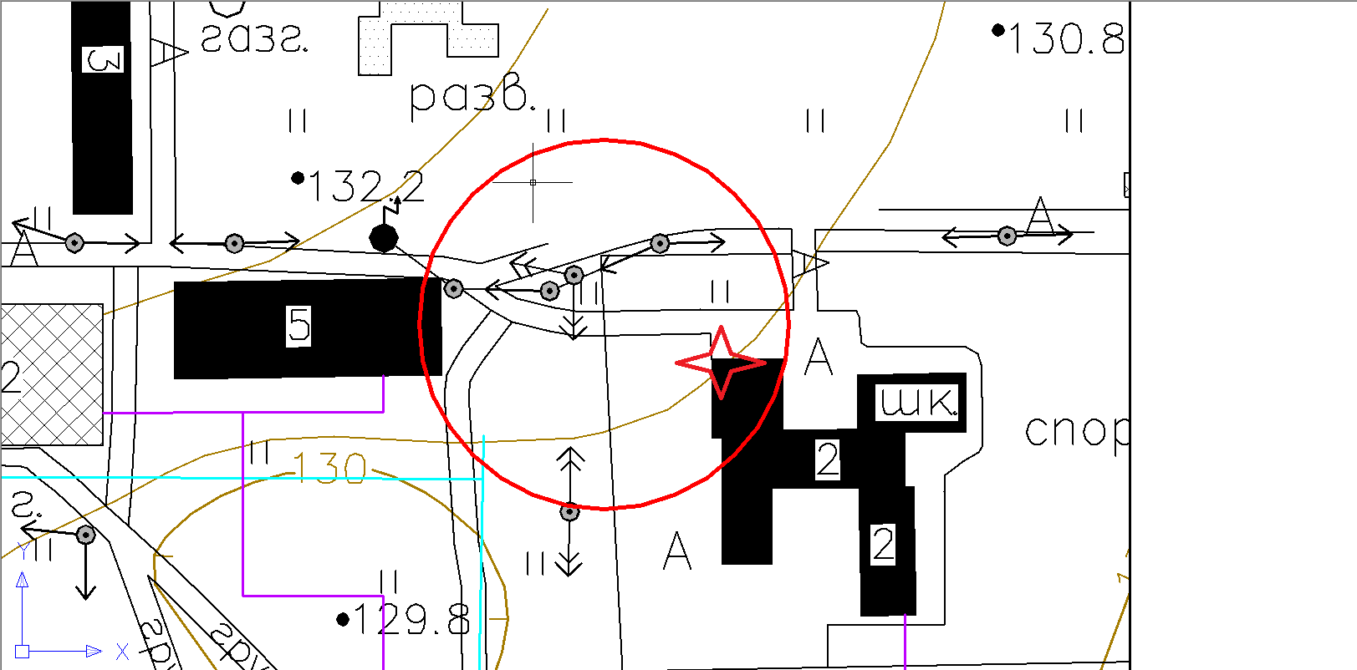

Условные обозначения

_____ - Граница прилегающей территории до объектов стационарной торговли, осуществляющих розничную продажу алкогольной продукции
- Объект

Приложение №50
к постановлению
Администрации Гатчинского муниципального района
от ________ № ___

Приложение №373
к Постановлению администрации
Гатчинского муниципального района
От 15.02.2019 № 440

МО город Коммунар

Схема границ территорий, прилегающих к стоматологической клинике ООО «И-ДЕНТ», расположенной по адресу: Ленинградская область, Гатчинский район, город Коммунар, ул. Ижорская, д.28

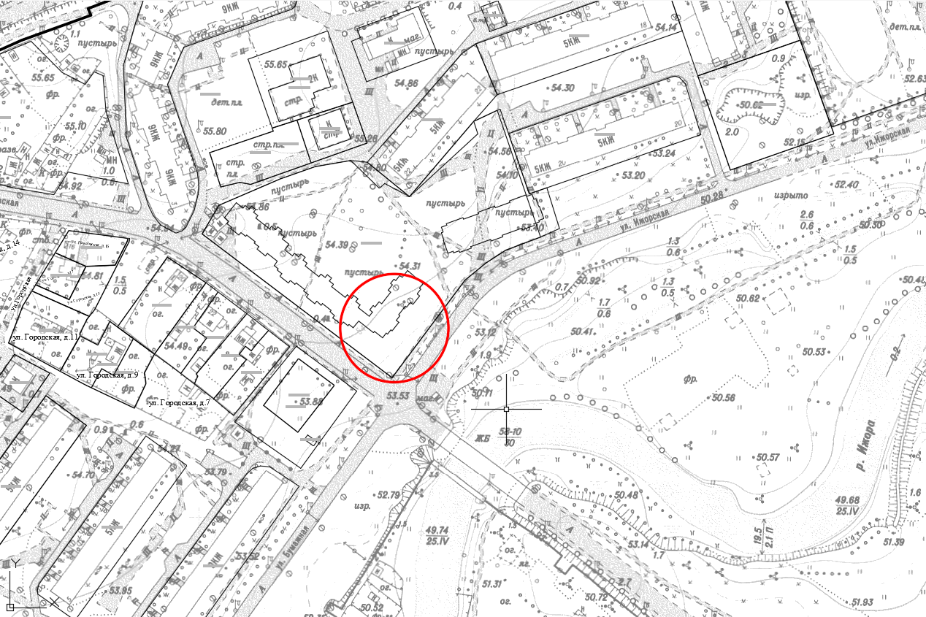

Условные обозначения
_____ - Граница прилегающей территории до объектов стационарной торговли, осуществляющих розничную продажу алкогольной продукции
- Объект

Приложение №51
к постановлению
Администрации Гатчинского муниципального района
от ________ № ___

Приложение №374
к Постановлению администрации
Гатчинского муниципального района
От 15.02.2019 № 440

Новосветское сельское поселение

Схема границ территорий, прилегающих к Муниципальному бюджетному образовательному учреждению дополнительного образования «Новосветская детская школа искусств», расположенному по адресу: Ленинградская область, Гатчинский район, Новосветское сельское поселение, п. Новый Свет, дом 82

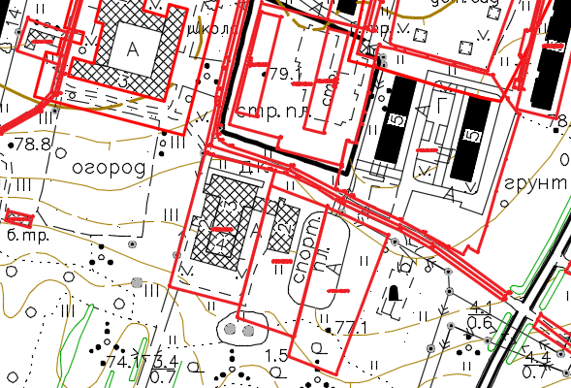

Условные обозначения
_____ - Граница прилегающей территории до объектов стационарной торговли, осуществляющих розничную продажу алкогольной продукции

- Объект

Приложение №52
к постановлению
Администрации Гатчинского муниципального района
от ________ № ___

Приложение №375
к Постановлению администрации
Гатчинского муниципального района
От 15.02.2019 № 440

Схема границ территорий, прилегающих к Муниципальному бюджетному учреждению дополнительного образования «Сяськелевская школа искусств», расположенному по адресу: Ленинградская область, Гатчинский район, Сяськелевское сельское поселение, д. Сяськелево, ул. Школьная, дом 1 (в здании МБОУ «Пламенская СОШ»)

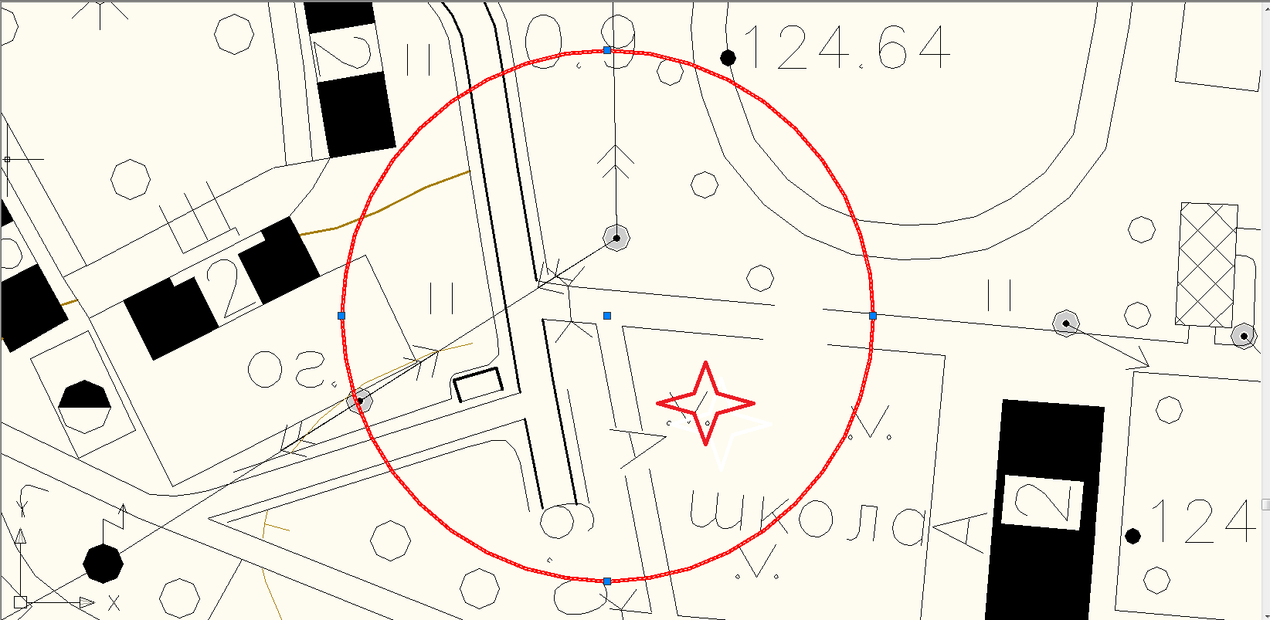

Условные обозначения

_____ - Граница прилегающей территории до объектов стационарной торговли, осуществляющих розничную продажу алкогольной продукции

- Объект

